SAMMELN UN SENDEN

241
Hamborg 1690, Halle 1704
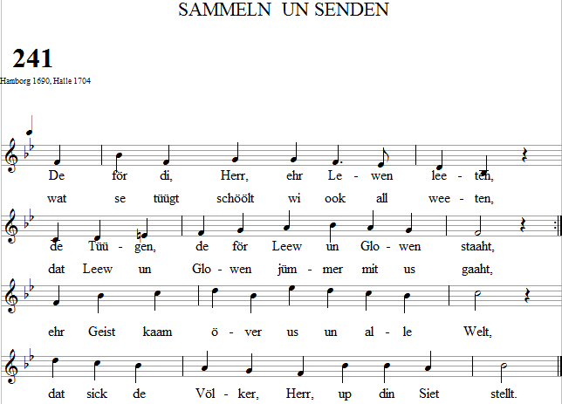
- Stick an dat Füür, laat Glowen brennen, / laat dat doch, Herr, dör all de Länder gaahn! / In din Amt schick Lü, de di nennen / un in din Naamen willt ehr Arbeit doon. / O Herr us Gott, o Herr, help du doch bloot, / din Knecht sind nich veel, doch de Amt is groot!
- Din Söhn hett seggt, wi schöölt di bidden: / „Schick Arbeiters doch, de dat Feld bestellt! / Kiek up din Kinner, de tomidden / in din Gemeen staaht hier in disse Welt. / Mit Hart un Mund hört se nich up to fleehn, / so hör doch to un segg: „Dat schall so ween!"
- Rüst Minschen ut, Herr, mit din Gaawen, / dat din Geist all ehr Wark un Woort regeer, / kaam us to Hülp, wenn Satans Raasen / na us steiht, un wenn he grippt na us Ehr. / De heele Eerdenkring schall't weerden wies, / dat din Riek kummt, di to Loff, Ehr un Pries.
- Laat von din Thron de Gnaad us kaAamen, / stüür us doch to, Herr, din Heiligen Geist, / maak free din Volk, Herr, in din Naamen, / schick us din Lecht un all din Hülp us leist! / Wi töövt, Herr, up den leewen Jüngsten Dag, / maak du us free, dat us de Himmel lacht.
- Laat dör de Welt din Woort doch loopen, / an elkeen Oort schall upgaahn disse Schien. / Din Woort kann Minschenharten draapen, / so roop de Heiden ook, bi di to ween. / Ook din Volk Israel roop dör din Woort, / Herr, maak din Kinner aapen doch din Poort.
- De jungen Lü un lüttjen Kinner / laat nich alleen, Herr, staah in Gnaad ook bi / de Schoolmesters, dat se de Biller / von Jesus Christus un, Gott Vaader, di, / vör Oogen stellt un fast senkt in ehr Hart, / dat us Jugend denn ook to din Kark ward.
- Herr, föhr din Volk up faste Stege, / wat sick din Woort denn ook in den Weg stellt, / dat rüüm bisied, dat all us Wege / vör di recht sind un waahr us Globenswelt. / Von irrig Lehr un von den Sektenwaahn, / hool du us free, laat us in din Riek gaahn.
- Du bringst to Enn din Wark mit Ehren, / din Riek kummt wiß, Herr, mit Gericht un Gnaad, / den Eerdenjammer wullt du kehren / un stellst de heele Welt unner din Raat. / Na di, o Herr, schall us Gebet nu gaahn, / din Gnaad geiht över Beeden un Verstaahn.
Text na Karl Heinrich von Bogatzky 1750, de 9. Stroph is bearbeit van Albert Knapp 1837
242
15. Jh., Huldrych Zwingli um 1529
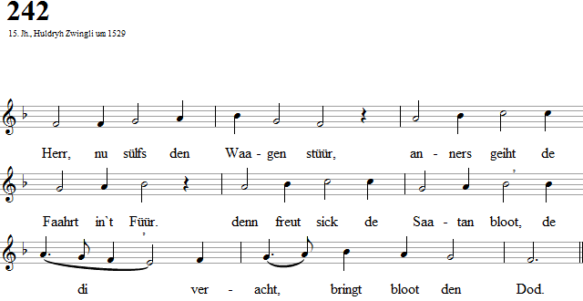
- GOTT, hool hoch din Naamens Ehr, / Minschenwark un Sünd afwehr, / weck de Minschen dör din Woort, / de di lew hefft, bring an din Oort.
- HELP von all'ns, wat bitter maakt, / help doch, Herr, de na di raakt, / dat se an din Siet köönt staahn, / din Loff singt un in't Lewen gaaht.
Text na Huldrych Zwingli (um 1525) um 1536 /37

243
15. Jh., Leipzig 1545
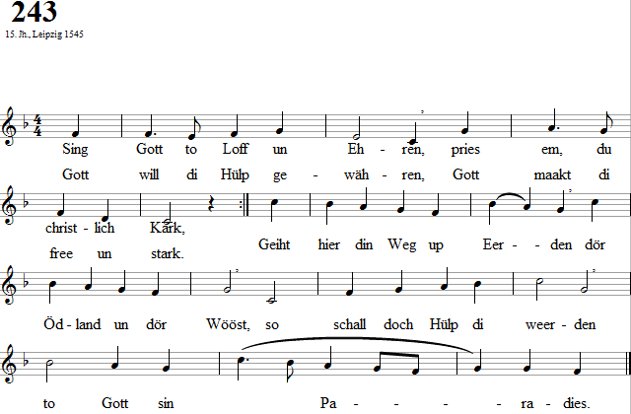
- Du Kark, Gott hett di roopen, / dör sin Woort di upboot, / he hollt di ook tohoopen, / wenn du fast up em troost. / He will mit Gnaad di dreegen / in all din Angst un Not, / de Fiend, de ward verdreven, / de di verfolgt mit Spott.
- Kann denn alleen woll laaten / een Mooder gaar ehr Kind, / nich mehr mit Leew tofaaten, / dat` gaar kien Gnaad mehr find'? / Us Gott hollt fast in Gnaaden / to sin Kark un Gemeen, / he hett us doch inlaaden, / sin Kinnervolk to ween.
- Nu laat di nich verfehren, / du Volk bi Jesus Christ, / us Gott will us dat lehren, / dat sin Hülp bi us is. / Daarum sin Volk schall hören / ut sin Woort rieken Trost, / kann so de Sünd afwehren, / un kann ween free un los.
- Gott will daaran fasthoolen, / wat he all lang hett seggt, / sin Kark will he nee booen, / de Tied is em jüst recht. / Du lewst unner sin Oogen, / du Kark, Gott kennt din Not. / he will di nee upbooen / mit Woort, mit Wien un Brot.
- Gott's Ehr willt wi nu singen, / he schenkt us all sin Gnaad, / us Loff willt wi em bringen / för all sin groode Gaaw. / Gott ward us wieterdreegen / dör disse Welt un Tied, / he schenkt een ewigt Lewen, / wenn dat denn is so wied.
Text na de Böhmischen Bröder 1544
244
Melchior Vulpius 1609
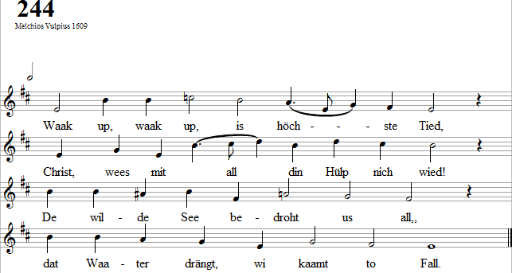
- Helpst du nich gau, denn is't passeert, / wi gaaht togrunn, wenn du nich wehrst. / Drauh Wind un Wellen mit din Woort, / denn gewt se sick, ganz still ward' furst.
- O Herr, din Naamen wees all Ehr, / hool us doch fast bi Woort un Lehr, / bewaahr din Kark un schenk ehr Ruh, / gew Freeden un Gedeihn daarto
- Herr, schenk us, wat för us is goot, / dat wi up di in' Glowen troot / un singt din Naamen Pries un Ehr, / wi sind doch din Volk, leewe Herr.
- Din Geist, de Kraft, hett us nee boorn, / aahn disse Kraft sind wi verloorn. / Wi lengt us na den Heilgen Geist, / anners sind wi verlooren meist.
- Stellt hefft wi us oft tegen di / un sind denn weesen fern von di, / verlaaten hefft wi denn din Ehr, / din Tucht un Ordnung un noch mehr.
- Is för di, Herr, dat Maat nu full, / dat all us Sünden sind so dull, / verdeent wi Straaf, so is dat recht, / so geiht dat den untruen Knecht.
- Hool fast us, Herr Gott, bi din Woort, / laat seggen dat an elkeen Oort, / un wenn daar tegenan ward gaahn, / so laat us fast daarför instaahn.
- De di lästert, Herr, maak to Spott, / di hört dat Feld, du starke Gott. / Gew us de Fiend nich to us Schann, / wi fallt doch geern, Herr, in din Hand.
- Bekehr den Fiend to Christi Lehr, / dat he mit us din Loff vermehr / un all de Minschen denn verstaaht / din grooden Wunner, Herr, us Gott.

Text na Ambrosius Blaurer 1561
245
Guillaume Franc 1543, Louis Bourgeois 1551
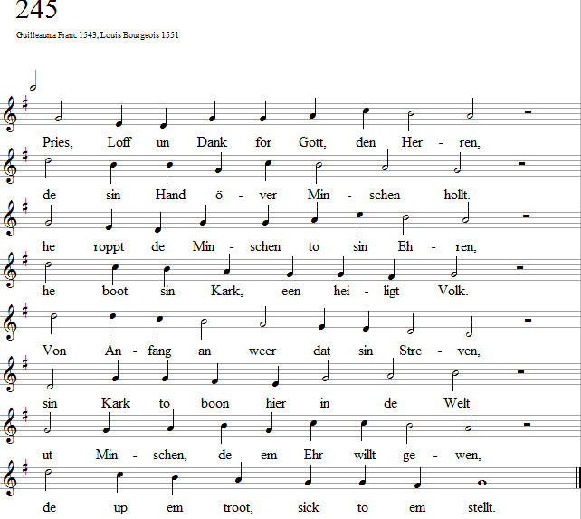
- Heilig Geist deit de Kark regeeren, / hett ook sin Wächters all insett, / de waakt, so at sick dat deit hören, / dat Gott sin Huus nich ward verletzt, / ehr Updrag is, dat Woort to seggen, / se predigt von dat ewig Lecht, / daarhen schall Gott sin Volk sick redden / dör Haapen, Glowen, Leew un Recht.
- De recht lewt in Gott sin Gemeene, / de weerd bi Gott ook selig ween, / kummt at een Floot de Dod to jene, / rett` se de Arch, at Gott dat meent. / För ehr leet Jesus Christ sin Lewen, / gifft sick ehr sülfs in Brot un Wien, / in' Glowen dankbaar em annehmen / willt se un seggt: Herr, wi sind din!
- Wied aapen hollt us Gott de Dören, / hell schient dat Lecht bi sin Gemeen, / nich elkeen Weg kann daarhen föhren, / nich elkeen Minsch droff bi Gott ween. / De Weg to Gott föhrt dör den Glowen / an Jesus Christus, usen Herrn, / wer sick den Herrn will anvertrooen, / sick em towend', den nimmt he geern.
- Us Gott will dat mit sin Kark waagen, / ehr dreegen, helpen dör de Tied, / sin Kark lewt unner Gott sin Gnaaden, / ewig mit Segen wied un sied. / Kummt denn de Dod, Gott will us gewen / dör Jesus Christus Heil un Gnaad, / daar in den Himmel ewigt Lewen. / Ja, schenk us dat, us Herr un Gott.
Text na Petrus Herbert 1566
246
ut dat Middeloller, Martin Luther 1543
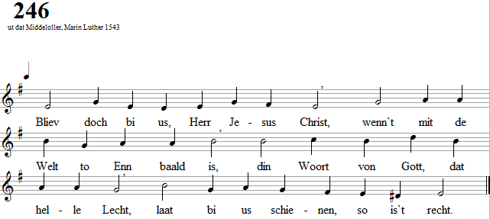
- In disse Tied, de druckt so swaar, / hool du us fast, Herr, us bewaahr, / dat wi din Woort un SakrAament / rein hoolt bit an een seligt Enn.
- Laat din Kark lewen, Jesus Christ, / wenn wi versaagt, bliev bi us wiß, / künnig maaken willt wi din Woort, / help us daarbi an elkeen Oort.
- De an us willt mit eegen Lehr, / hool von us af, ehr Reden wehr, / se sind', de bloot din Woort verböögt, / maak, dat sick waahre Glow`sick röögt.
- Dat geiht ja nich um us, Herr Christ, / de Saak un Ehr hört di vörwiß, / daarum staah bi us, laat nich los, / de sick up di verlaaten doot.
- Din Woort is't, dat us Hart bewegt, / dat, Herr, din Kark bewegt un dreggt, / daarbi hool us fast, leewe Herr, / dat wi di söökt, nix anners mehr.
Text von de 1. Stroph na Philipp Melanchthon 1551, de Strophen 2 - 7 na Nikolaus Seinecker 1572
247
Matthäus Appelles von Löwenstern 1644
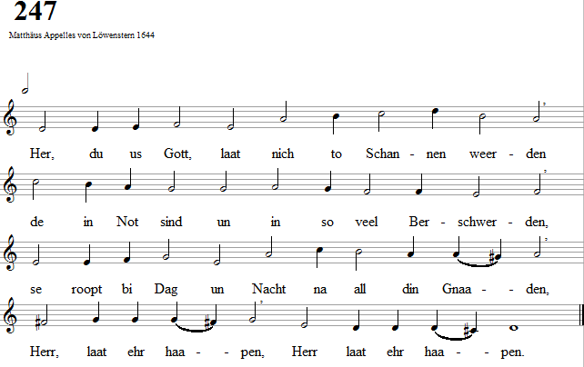
- Herr, de di haßt, bring af von all ehr Straaten, / de sick bloot köönt up eegen Macht verlaaten. / Kehr du di, Gott, mit din Macht to de Armen, / Herr, schenk doch Barmen, / Herr schenk doch Barmen.
- Herr, staah us bi, de Fiend maakt veel Bedrööven, / segg doch din Woort, denn mööt wi woll Leew öven. / Ut Fiend maak Fründ, wehr Krieg un Not up Eerden, / laat Freeden weerden, / laat Freeden weerden.
- Up disse Welt is numst, den wi köönt trooen, / up Minschenhülp köönt wi ook nich fast booen. / Us Tovertroon sett' wi in Jesu Naamen / up di, Herr! Aamen. / Up di, Herr! Aamen.
Text na Johann Heermann 1630
248
15. Jh., Böhmische Bröder 1544, Frankfurt /M. 1589
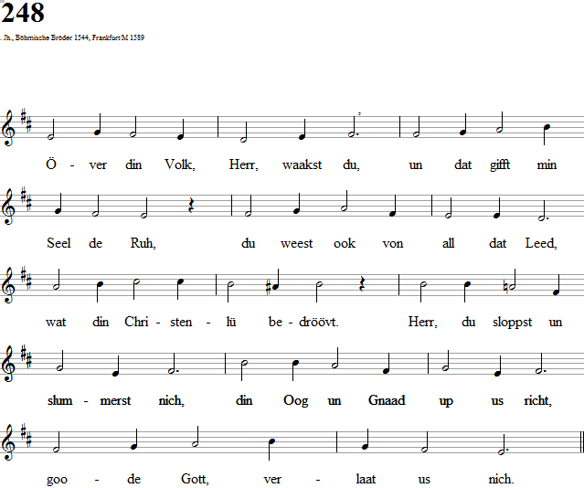
- Herr, so groot sind Not un Quaal, / din Volk draapt se överall, / Dag för Dag ward dat noch mehr. / Herr, so help doch, help din Lehr! / Bloot Verdarven, bloot Vergaahn / seht wi vör us Oogen staahn, / wenn du nich wullt mit us gaahn.
- Jesus Christus, du us Herr, / stüür din Hülp nu na us her. / Mit din starke Hand help du, / Minschenhülp gifft doch kien Ruh. / Boo een Müür um us ut Gnaad, / dat de Fiend sick daarvör graut,/ denn is dat noch nich to laat.
- Din Vaader sin starken Arm, / kaam to us mit all sin Barm'. / Laat nu sehn din groode Macht, / up di haapt wi Dag un Nacht, / de sick Fiend sind, Herr, de trenn, / dat de heele Welt di kennt, / Herr von all de Herrn di nennt.
- Dat gifft Minschen, de fast boot / up ehr eegen Kraft un Moot, / Christenlü de boot up di, / laat ehr nich, Herr, staah ehr bi, / dat se nich toschannen weerd, / bliev at Harder bi din Heerd', / din Gemeen is dat woll weert.
- Du bist doch de Held un Mann, / de de Welt woll helpen kann, / maak de Kriege doch een Enn, / breek de Waffen, smiet se hen. / Herr, du kannst dat, dat is waahr, / maak de Minschenharten klaar, / Freeden steiht denn wunnerbaar.
- Freedensfürst, Herr Jesus Christ, / Freeden bringst du heel vörwiß, / du hest ja all dör din Dod / för us brocht Freeden mit Gott. / Gew ook Freeden in us Tied, / dat de Minschen wied un sied / singt din Loff denn to all Tied.
Text na Johann Heermann 1630
249
16.Jh.,geistl.l530
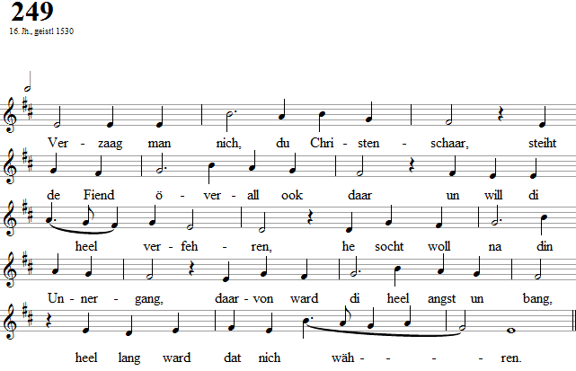
- Hool di an Gott, de di geern helpt, / de sick ook up din Siet hett stellt, / Gott ward dat all recht maaken. / He stüürt di to den starken Held, / de ward di helpen in de Welt, / di un sin Woort bewahren.
- Us Gott is Herr, stark is sin Woort, / vör em vergeiht de Höllenpoort / un wat ehr will anhangen. / Gott is mit us un wi mit em, / dat us kien Fiend von em mehr trenn, / den Sieg schöölt wi erlangen.
- Herr Gott, schenk du us doch din Gnaad, / dat wi us Sünden un Unaart / in rechte Buß köönt kennen,/ un heel fast glöwt an Jesus Christ, / de us Helper un Mester is, / so deit he sülfs sick nennen.
- Us Lewen richt ut na din Woort, / dat wi bestaahn köönt vor din Poort / to Ehren von din Naamen. / Help, dat din Geist us Hart regeer / un den Weg in din Riek us föhr / dör Jesus Christus. Aamen.
Text na Jakob Fabricius 1632

250
GuiUaume Franc 1543, Louis Bourgeois 1551
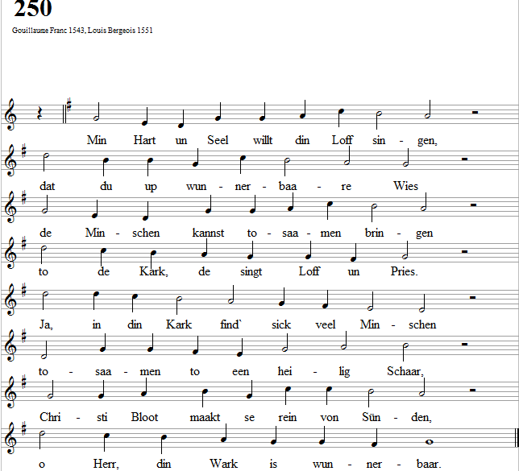
- Herr, du roppst ook noch in us Daage, / dat elkeen to di kaAamen schall, / luut sind to hören mennig Klaagen, / dat in din Huus nich rinkaamt all. / Daarum, Herr, schickst du up de Straaten, / din Deeners, dat se Minschen find, / du wullt ook de na di inlaaden, / de blind un laahm un elend sind.
- Ut all de Spraaken, all de Tungen, / von all de Völker in de Welt, / hett dör din Gnaad din Kark sick funnen, / to din Loff sick tosaAamen stellt. / De Kark will bi Jesus Christ staahen, / he is ehr König, Herr un Hööft, / un in Gemeenschup ook begaahen, / wat elkeen Christ von Harten glöwt.
- Wi willt us nich up us Wark grünnen, / kien Minsch is doch vör Gott gerecht, / mag sick bi us ook Goodet finnen, / so sind wi noch kien gooden Knecht. / Ne, nich us Wark, alleen us Glowen / an Jesus Christus maakt us free, / sturwen is he un von de Doden / upstaahn to redden use Seel.
5 Herr, laat us fast bi Christus blieven, / den Glowen hoolen bit an't Enn, / von Christus laat us nich wegdrieven, / nich von sin Woort un SakrAament. / Bliev bi din Volk, bliev bi din Karken / mit Gnaad, mit Segen, Freud un Freen, / mit din Leew, Herr, füll all de Harten, / ewig laat din Volk bi di ween.
Text na Friedrich Konrad Hiller 1711
251
1688, geistl. Bambarg 1732, Herrnhoot na 1735
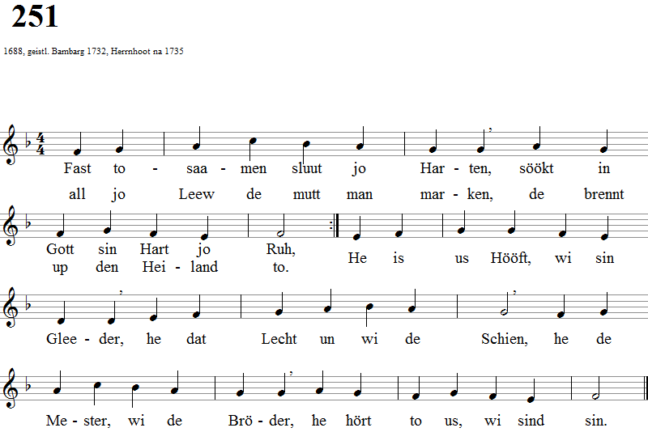
- Kaamt doch her, ji Gnaadenkinner, / hoolt fast an jo Dööp, den Bund, / Jesus is de Överwinner, / hefft em leew von Hartensgrund. / Sind ji swaak, willt ji verzaagen, / beed to den Herrn Jesus Christ, / he schenkt jo doch all sin Gnaaden, / Jesus, de us Heiland is.
- Richt jo Trachten un jo Denken / up den Naahsten, up de Leew, / laat von Jesus Christ jo lenken, / de sick in den Dod hengeew. / So hett he dat Vorbild gewen / för us Laaten un us Doon, / he will Herr ween in us Lewen. / Herr, din Leew nu in us waahn.
- Hallelujaa, hoch at Bargen, / un so deep is Gott sin Gnaad. / Jesus sehn, dat geiht to Harten, / up sin Leew wi us verlaat. / Dör Jesus is Gott de Vaader / up so wunnerbaare Wies / bi sin Kinner at Beraader, / dat he ewigt Heil us wiest.
- Jesus Christus, du hest vereent / Minschen to din groodet Heer, / help, dat se dat so doot un meent, / at din lesten Will'n dat weer. / Din Gemeen hool doch tosaamen, / för de du de Mester bist, / dat Lecht, dat von di is kaamen, / wiest den Weg us nu vörwiß.
- Du bist sülfs de Leew, us Herr Christ, / din Gebot is denn ook Leew, / wenn us Strewen tegen di is, / maak du, Herr, us Lewen nee. / Laat in Leew de Harten brennen, / dat elkeen dat sehen kann, / na Christus willt wi us nöömen, / instaahn för em at een Mann.
- Jesus, hool din Kark tosaamen, / stell us Bröder an de Siet, / dat wi up Eerd in din Naamen / tohoop staaht, at du dat wiest. / Laat din Leew nu in us brennen, / von dit Füür nehmt wi den Schien, / un de Welt kann so erkennen: / At din Jünger sind wi din.
Text na Christian Gregor 1778, de na Nikolaus Ludwig Graf von Zinzendorf (1723) 1725
252
Johann Löhner 1691, bi Johann Adam Hiller 1793
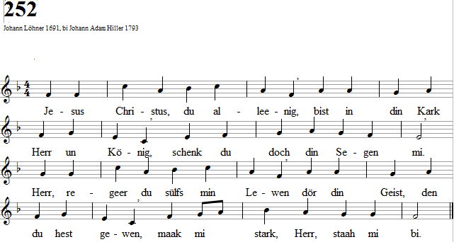
- Segen, Gnaad un Kraft do schenken, / dör din Geist, Herr, do doch lenken / din Christenlü alltomaal,/ de verstreet in so veel Staaten / wannert över so veel Straaten, / Herr, du kennst de heele Taahl.
- Mi sind leew, Herr, de din eegen, / de di söökt un de ehr Lewen / di hengewt, Herr Jesus Christ. / Freud föhl ick in't Hart mi kaamen, / wenn een Minsch singt Loff din Naamen, / un di heel hengewen is.
- Mit min Arms will ick umfaaten / Minschen, de sick överlaaten / heel din Leew, un vör di staaht. / Din Volk wünsch ick, Herr, din Segen, / föhr din Kark doch up din Wege, / hool din Hülp doch för ehr praat.
- De in Leed un Krüz mööt lewen / maak stark, dat se heel hengewen / köönt ehr Seel, Herr, in din Hand. / Staah ehr bi un laat ehr haapen, / hool dat Himmelriek ehr aapen, / schenk ehrn Glowen fasten Stand.
- Help doch din Volk hier up Eerden, / dat wi na din Hart köönt weerden, / hool din Kinner fast bi di. / Elkeen schenk Gedüür un Haapen / un hool du us Lewen aapen, / Herr us Gott, staah us doch bi.
- Herr, denk du doch an de Seelen, / för de ick schall roopen, beeden, / Herr, ick legg se di an't Hart, / du kannst helpen, du kannst dreegen, / wat du wullt, kannst du ook gewen, / ook, Herr, dat din Hülp us ward.
- An't Krüz bist du för us sturwen, / Herr, du hest us düür erwurben, / Dank, Herr Jesus, wi sind din. / Hool us fast in use Lewen, / wi willt us heel di hengewen, / Herr, laat du us bi di sin.
- Bliev bi us, bit wi drövt kaamen / in din Riek mit all de Fraamen, / free von all us Schann un Sünd, / di dat Hallelujaa singen, / Leew, Anbeeden, Ehr to bringen, / hört to't Heil, dat wi daar find.
Text na Gerhard Tersteegen 1731
253
Peter Sohr 1668
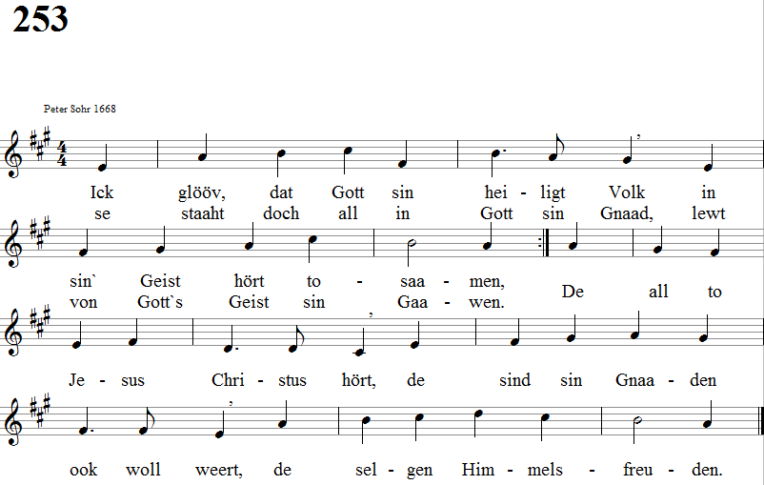
- Vör Gott sind all de Christen liek, / daar is kien lütt of gröter, / de eene Christus maakt us wied / sin Hart up, de Erlöser. / Dat Lecht, dat Heil, de Morgensteern, / Woort, Dööp un Aabendmaahl von' Herrn, / de sind för all de Christen.
- Wi hefft nu doch ook alltomaal / Deel an Jesus sin Lieden, / ook us druckt Krüz un Kummer daal, / Truur un Spott up veel Wiesen, / wi dreegt an us, dat is us Ehr, / Christus sin Leed un Dod daarher / an us Liev mit veel Plaagen.
- De een dreggt den annern sin Last / um Jesu Christi willen, / wer faat na den Naahsten sin Last, / leernt dat Gesetz erfüllen. / Jesus Christus geiht us voran, / un wat wi doon mööt, seggt he an: / Den Naahsten mußt du leewen.
- Von de Gemeen, de Heiligen, / will ick mi nich afkehren, / wenn ick min Bröder Not erkenn, / so will ick se afwehren. / Heff ick Gemeenschup an dat Leed, / laat mi, wenn du de Welt maakst nee, / Gemeenschup mit di hebben.
Text na Philipp Friedrich Hiller 1731
254
Manfred Schlenker 1986
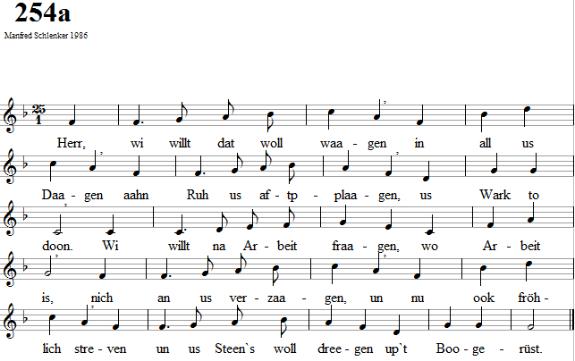
254b
Gustav Petzold 1911, Tweete Melodie
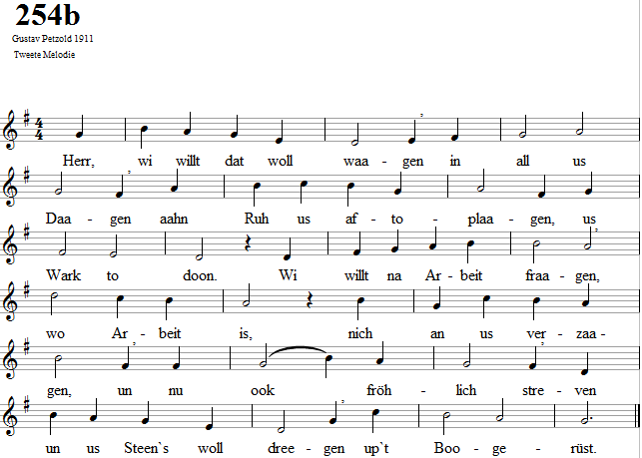
- De Leew ward us regeeren, / den Weg ook föhren, / de för us recht un goot is. / Wi willt ook sehn, / oft nu Tied to strieden is?, / schall Freeden ween? / De Leew ward us regeeren, / in' Himmel föhren, / wo selig sind de Fraamen, de herkaamen.
- Wi sind alleen nich bleeben, / wi willt us Lewen / in de Gemeenschup gewen, / in de Gemeen. / Wi sind an den Stamm bleeben, / de Krüüzgemeen. / Nu gelt tosaamen lewen, / sick nich bedrööven, / un all us Lasten dreegen, de Christi sind.
- Wi sind mit em in Freeden, / wat us hier gewen, / wat an Last us ward upböört, / hett sin Gewicht, / doch is dat Jück för elkeen, / daarup utricht. / Ward denn de Liev ook möö: / Wi gaaht tofreeden / mit Jesus Christ in't Lewen, un wi starwt nich.
Text na Nikolaus Ludwig Graf von Zinzendorf, 1. Stroph 1736, de Strophen 2 - 4:1735
255
GuiUaume Franc 1543
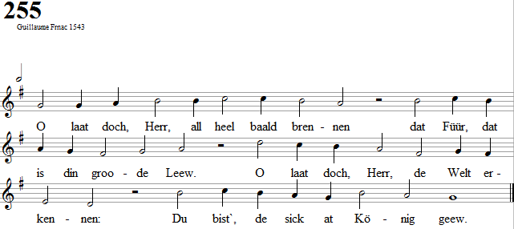
- Woll brennt dat all in helle Flammen, / maal hier, maal daar in Ost un West, / för di, Gott`s Lamm, dat Schuld kann bannen, / een herrlicht Pingst- un Freudenfest.
- Un jümmer noch zünd' Himmelsfunken / so mennig koolt un dodet Hart, / un maakt, de Dorst hefft, freudendrunken, / un heelt de Sünd un Seelensmart.
- Herr, nehm von us Stolt un Eegenleew, / nehm von us af, wat unrein is, / din Füür, Herr, doch in us Lewen gew, / dat för di brennt, Herr Jesus Christ.
- Föhr doch tosaamen, Herr, maak eenig / de heelen Christen in de Welt, / Herr, kaam to us, din Gnaad is ewig, / för elkeen hest du di instellt.
- Du bist de waahre Quell to't Lewen, / du lettst dat Minschenhart nich leer, / wat von di kummt strömt nich vergewens. / Kaam in us Hart ook, leewe Herr.
- Laat nu man all tosaamen kaamen, / Herr, boo din Kark nu in us Welt. / Mit din Woort, Herr, stree ut den Saamen, / dat din Volk sick tosaAamen stellt.
- Geew doch din Leew, din Füür, din Flammen / baald in de groode wiede Welt, / föhr du de Völkerschaar tosaamen, / wies di at Heiland, Fürst un Held.
- Denn kummt von all de Weltenennen / dat Volk, dat di anbeed un singt, / de heele Welt mutt vor di brennen, / de Gott sin Lamm de Ehren bringt.
Text na Georg Friedrich Fickert 1812
256
Philipp Nicolai 1599
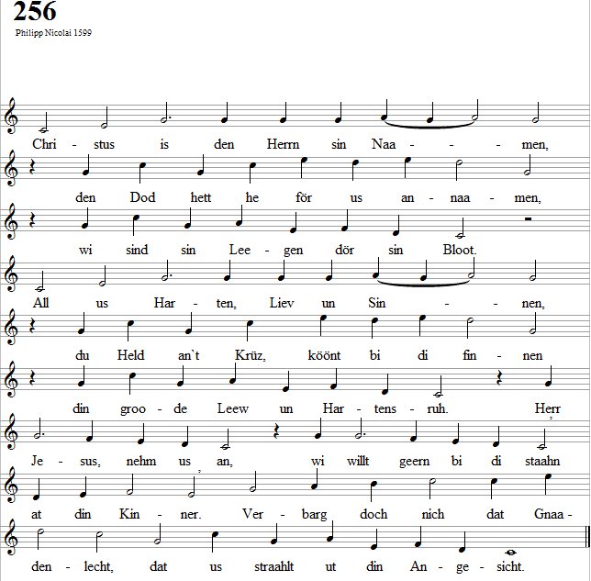
- Nich ut eegen Kraft wi keemen, / du hest us socht, wullst us annehmen, / dat weer din Willen un din Gnaad. / Us Kraft is doch swaak un nichtig, / kieneen von us is to'n Wark düchdig, / hollst du de Kraft nich för em praat. / Herr, brek us eegen Sinn, / Armut wees us Gewinn / för den Himmel, / wer hier is swaak, / folgt di, Herr, na / un dreggt mit Ehr de Schmach di na.
- König Christus, du vull Ehren, / de Arnt is groot, wo schall dat weerden?, / send du doch, Herr, din Tüügen ut. / In de Welt schick us in Gnaaden, / veel arme Gäst willt wi inlaaden / to't groode Maahl in't Vaaderhuus. / Selig, den droppt din Waahl / to't groode Aabendmaahl / in Gott sin Riek, / wo Freeden steiht / un groode Freud, / hüüt, gustern un in Ewigkeit.
- Herr, kiek doch up all de Minschen, / de noch verlooren sind to finnen, / de von din Riek noch sind so fern. / Herr, se kennt ja nich din Naamen, / kien Evangelium is kaamen / to ehr un ook kien Morgensteern. / Du Glanz vull Gott sin Recht, / schien doch, de Tied is echt! / Kaam, Herr Jesus, / gaah du voran, / maak free de Baahn, / laat doch din Dören aapen staahn.
- Heiland, all din Doon un Warken / fängst stillkens an, kann baald numst marken, / wat sind wi Armen, Herr, vör di? / Du warst seker för us strieden, / din Oogen willt den Weg us wiesen, / us Tovertroon sett` wi up di. / Din Woort, de goode Saat, / wasst ook aahn grooden Staat / un ward een Boom, / denn du, Herr Christ, / de Gärtner bist, / den dat von Gott anvertroot is.
Text na Albert Knapp (1822) 1824
257
Melchior Teschner 1613
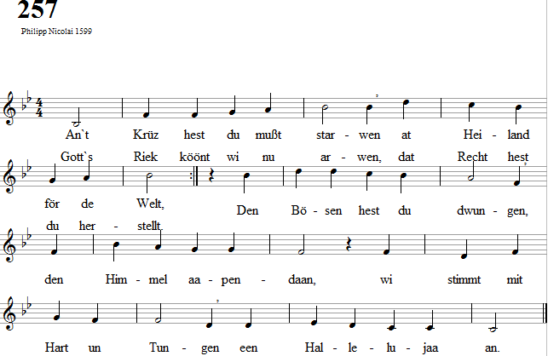
- In' Himmel un up Eerden / hört di de Macht alleen, / bit all de Völkerheerden / vör di liggt up de Knee, / bit de von Süd un Norden, / bit de von Ost un West, / to din Gäst, Herr, sind wurden / bi dat groot Hochtiedsfest.
- Noch jümmer ward inlaaden, / noch treckt de Boten ut, / mit din Woort, vull von Gnaaden, / roopt se to di in't Huus. / Daar is kien Pries to düüer, / daar is kien Weg to swaar, / dat anstickt ward din Füüer / bi all de Völkerschaar.
- Herr, sammel doch de Minschen / ut all de Völkerschaar, / dat Seelenheil to finnen / daar bi din
Aabendmaahl. / Sluut aapen, Herr, din Poorten, / de Völker strömt heran, / wo't noch nich Dag is wurden, / daar stick din Füüer an.
Text na Christian Gottlob Barth (1826) 1827

258
Philipp Nicolai 1599
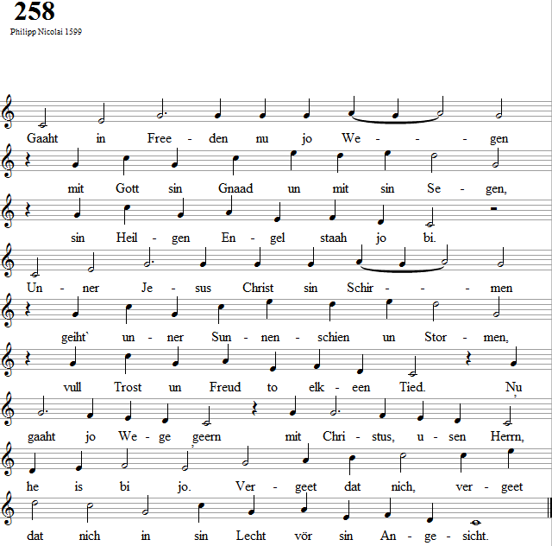
Text na Gustav Knak 1843
259
Heinrich Schütz 1661
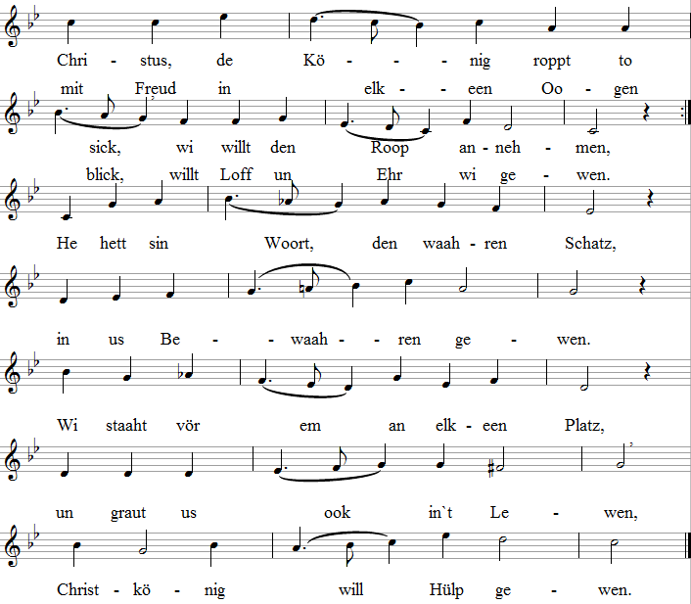
- Wenn ook de Fiend mit grooden Trutz / un mit veel List will stören, / hefft wi doch Ruh un sekern Schutz / unner sin Arm un Schirmen. / Gott hulp de Oolen all in Not / up ehr Gebet un Klaagen, / he will, to Spott den feigen Raat, / willt Tovertroon wi waagen, / bi us ween mit sin Segen.
- Maak fast dat Hart us in us Glowen / un barg us in din Leewen. / At Tüügen willt wi din Riek boon / un wecken de Gemeene. / Un köönt de Oogen ook nich sehn, / wat Gott sin Weg un Plaanen, / in Düüsternis schöölt wi nich ween, / wi schöölt an dat Ziel kaAamen! / Loff un Pries wees sin Naamen.
Text na Friedrich Spitta 1898

ÖKUMENE

263
15.Jh., bi de Böhmischen Bröder 1566
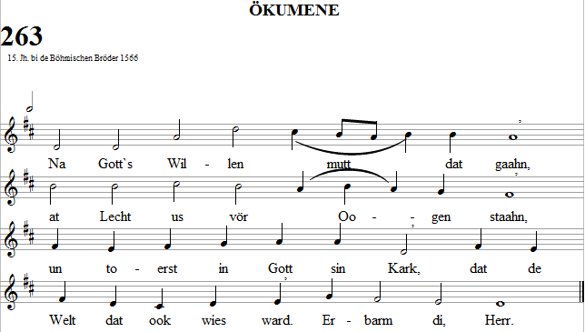
- Herr, weck doch din Christenlü, / de so seker un so möö, / riet se doch ut Slaap un Droom, / dat se all din Wark köönt doon. / Erbarm di, Herr.
- Herr, de Karken hefft sick trennt, / de doch all din NaAamen nennt, / at din Kark tosaAamen staahn / laat, de in de Irr sind gaahn. / Erbarm di, Herr.
- Maak de Völker vör di praat, / laat se lustern up din Raat, / dat din Lecht un Himmelriek / sick utbreed' ook to us Tied. / Erbarm di, Herr.
- Geew de Mission ook Moot, / Glowen, Haapen un de Leew ehr Gloot, / dat se Frucht bringt in Gedüür, / Herr, hool waak dat Glowensfüür. / Erbarm di, Herr.
- Laat us sehn in disse Welt, / wat du wullt, wat för di tellt. / Herr, wi willt din Wark woll doon, / wenn du us to Siet bliffst staahn. / Erbarm di, Herr.
- Herr, wi singt di Loff un Ehr, / du bist herrlich un noch mehr. / Du, us Gott, du Dree-in-een, / laat in di us eenig ween. / Erbarm di, Herr.
Text na Christian David 1741 (Strophen 1 + 6), Christian Gottlob Barth 1827 (Strophen 2,4+5), Johann Christian Nehring 1704 (Strophen 3 + 7)

264
Samuel Sebastian Wesley 1864
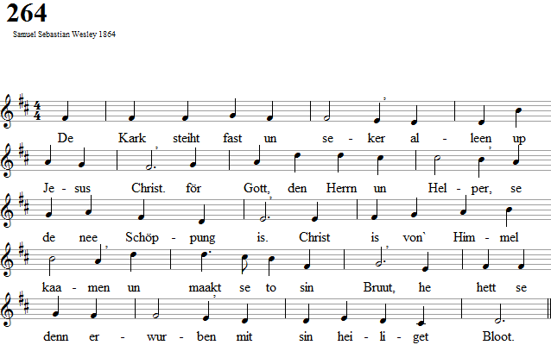
- Christen ut all de Völker / weerd at Gotf s Volk nu tellt, / daar is een Herr, een Glowen, / een Geist, de se bestellt, / se ehrt Christus sin NaAamen, / lewt von sin Woort un Maahl, / un sett ehr heelet Haapen / up Christ sin Gnaadenwaahl.
- De Kark hört to den Herren, / to den, de jümmer weer, / he schenkt ehr ook Gemeenschup / mit dat erlöste Heer. / Mit de, de du all roopen, / beed wi, o Herr, to di, / up di sett wi us Haapen, / Herr Gott, staah du us bi.
Text na Thekla von Weling 1898, de na „The Church's one foundation" von Samuel Stone 1866
265
Genf 1562, Johann Crüger 1653
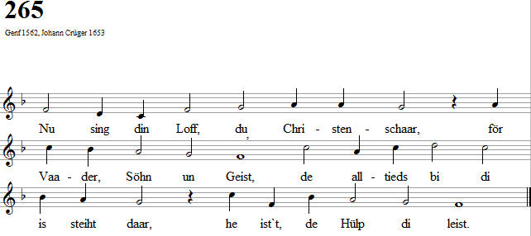
- He schenkt us Freud, schenkt Freeden us, / he helpt us mit sin Geist. / To sin Kark maakt sin Leewde us, / de ewig bi em steiht.
- At Gemeen lewt wi för den Herrn, / de us tosaAamen stellt, / de all sin Leew us schenkt so geern, / Kark ward nee för de Welt.
- Du groode Harder Jesus Christ, / staah du din Kark doch bi, / dat överall een Glowen is / un een Herr in us Tied.
- Herr, hool us in den Glowen fast, / dat wi lewt waahr un free, / de trennte Kark unner ehr Last, / laat eenig ween, maak nee.
Text na Georg Thurmair 1964

266
Clement Cotterill Scholefield 1874
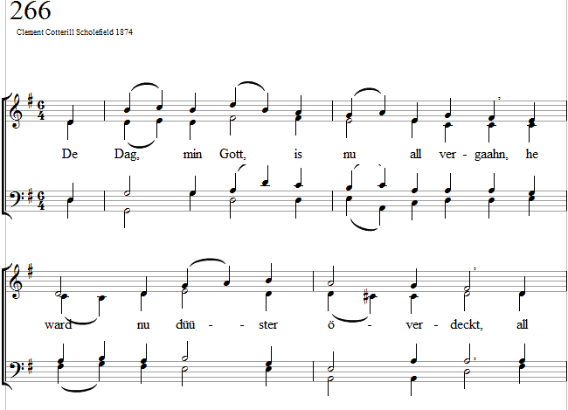
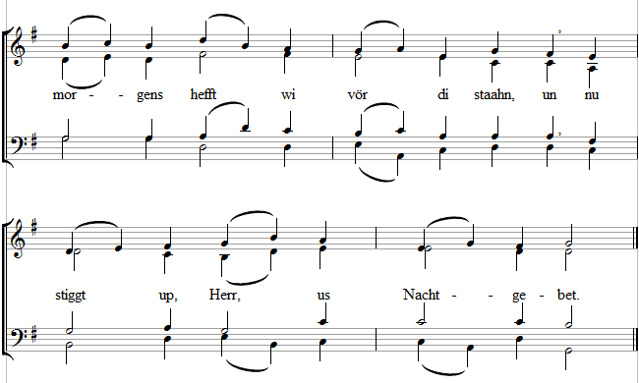
- Din Kark, min Gott, will jümmer waaken, / wi dankt di, Herr, för din Gemeen. / Wi gaaht to Ruh, wi köönt nu slaapen, / mit din Gnaad wullt du bi us ween.
- De Eerd dreiht sick, de Sünn schient jümmer, / dat Morgenlecht is jümmer praat, / mit Loff staaht, Herr, vör di din Kinner, / din Kark roppt di an, Herr us Gott.
- Is de Sünn bi us denn unnergaahn, / geiht up ehr Lecht wied achter't Meer, / un jümmer weerd daar denn Minschen staahn, / de ehr Loff singt vör di, o Herr.
- So is dat, Herr, de Welt mutt starwen, / alleen din Thron ward nich vergaahn, / din Riek steiht fast bit wi at Arven / an' Jüngsten Dag dröfft vör di staahn.
Text na Gerhard Valentin 11964, de na „The day thou gavest, Lord, is ended" von John F. Eilerton 1870
267
Otmar Schulz 1967
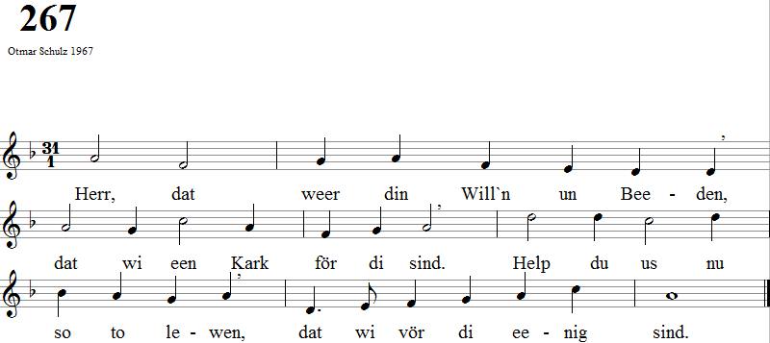
- Laat de Christen us begegen, / de in anner Karken staaht, / gew tosaamen us din Segen, / wenn wi, Herr, din Wege gaaht.
- Laat us mit'nanner loven / dinen Naamen, Jesus Christ. / All de Karken willt doch booen / an din Riek, dat ewig is.
- Laat us nu to'nanner staahn, / liek so, at dat vör di recht. / Ja, Herr, laat din Riek baald kaamen, / use Welt bruukt doch din Lecht.
- To din Volk hört ook us Kark, Herr, / man wi sind dat nich alleen, / ne, din Kark is noch veel gröter,/ all willt se geern bi di ween.
Text na Otmar .Schulz 1967 / 1971
268
Olle Widestrand 1974
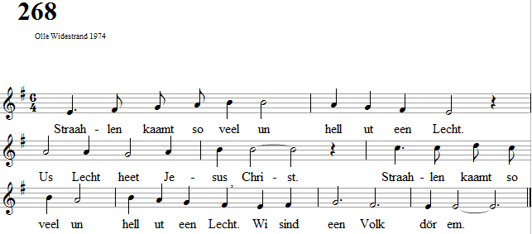
- Twiegen wasst so veel un gröön ut een Stamm. / Us Stamm heet Jesus Christ. / Twiegen wasst so veel un gröön ut een Stamm / wi sind een Volk dör em.
- Gaawen gifft dat so veel, Leew, de verbind'. / Leew schenkt Jesus Christus. / Gaawen gifft dat so veel, Leew, de verbind' / wi sind een Volk dör em.
- Deensten lewt ja so veel all ut een Geist. / Geist von Jesus Christus. / Deensten lewt ja so veel all ut een Geist, / wi sind een Volk dör em.
- Gleeder sind dat so veel, doch bloot een Liev. / Wi sind Christ sin Gleeder. / Gleeder gifft dat so veel, doch bloot een Liev, / wi sind een Volk dör em.
Text na Dieter Trautwein 1976, de na dat swedische „Lagorna ar manga, ljuset ar ett" von Anders Frostenson.

269
Charles R. Anders 1978
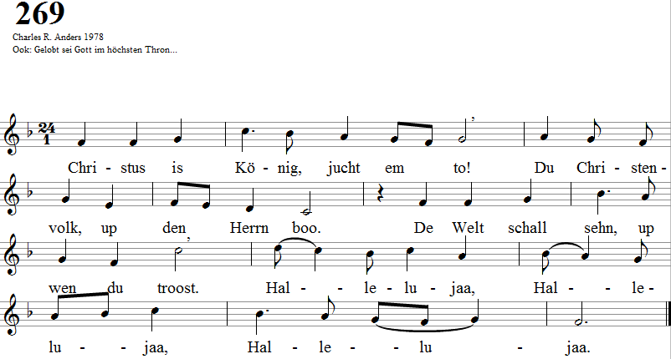
- Groot is de Herr, ji Christen, singt. / All jo Loffleeders vör em bringt, / dat in Gemeenschup Ehr ji singt. / Hallelujaa, Hallelujaa, Hallelujaa.
- Ji Christenlü, Froo, Kind un Mann, / liek at de Jünger fangt nu an / un gaaht jo'n Weg na Gott sin Plaan. / Hallelujaa, Hallelujaa, Hallelujaa.
- De Leew is't, de us eenig maakt, / wat noch trennt is, tosaamen ruckt. / De Deenst för Christus eenig maakt. / Hallelujaa, Hallelujaa, Hallelujaa.
- At Gott dat will, schall dat passeern, / wi weerd doch to de een Kark weerd`n, / us Gott to Deensten un to Ehrn. / Hallelujaa, Hallelujaa, Hallelujaa.
Text na Walter Schulz 1983, de na dat „Christ is se king o friends rejoice" von George Bell 1931
NA DE BIBEL
PSALMEN UN LOFFLEEDERS

270
Johannes Petzold 1975
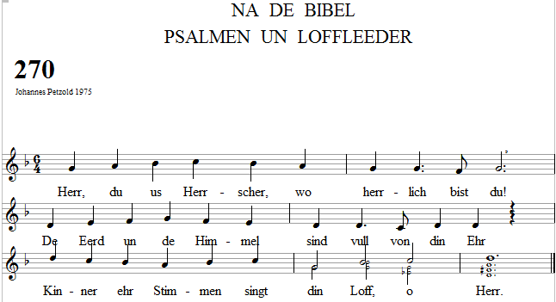
- Kinner ehr Stimmen singt din Loff, o Herr. / Spott un Hohn bringt se över all din Fienden. / Hoch wölbt din Heben sick ook över se.
- Hoch wölbt din Heben sick ook över se. / Seh ick de Sünn un den Maand un de Steerns / wat is de Minsch, Herr, dat du an em denkst?
- Wat is de Minsch, Herr, dat du an em denkst? / Wat Minschenkinner, dat du, Herr, ehr annimmst? / Du hest se herrlich upnaamen bi di.
- Du hest se herrlich upnaamen bi di, / du hest se utsocht at Fründ di to helpen. / De heele Welt hest du ehr anvertroot.
- De heele Welt hest du ehr anvertroot, / din heelet Wark, Herr, mit allens, wat daar lewt. / Herr, du us Herrscher, wo herrlich bist du.
Text na Johannes Petzold 1975

271
Guillaume Franc 1542
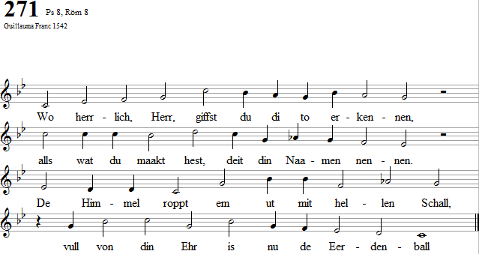
- Verburgen hest du di vör all de Klooken, / aawer de Unmünnigen priest di faaken. / Tegen de Lög steiht all de Kinnermund, / dat Kinnervolk deit all din Ehren kund.
- Nachts blenkert moi de Maand, de Steerns an' Heben, / se sind din Wark, din Hannen hefft se gewen. / Wat is de Minsch, dat du, Herr, an em denkst,/ dat Minschenkind, dat du din Leew em schenkst?
- Un doch, Herr, steiht de Minsch so hoch in din Acht, / hest em heel dicht bi di in din Ansehn brocht,/ de Schöppungswelt, dat Meer, dat wiede Land, / ward na din Will'n de Minsch at Herr bekannt.
- To Deensten steiht dat Veehtüg, Herr, de Minschen, / ja, all de Deerten richt sick na sin Wünschen, / ook all de Vaagels un de Fisch in't Meer, / kaamt na de Minschen, so will dat de Herr.
- Un doch, o Herr, is de Minsch so deep sunken, / in groode Schuld un Schannen is he fullen. / He is nich Herr, is Slaav na sin Natur, / na sin Erlösen lengt de Kreatur.
- Daarum schickst du us in din heilgen Naamen, / Jesus, den Minschensöhn, de to Welt kaamen. / He wurd heel minn, gung för us in den Dod / un kehrde um de Minschenschann un Not.
- De Schöppungswelt mutt sick vor Christus böögen, / Minschen- un Engelstimm mutt dat betüügen, / dat he de Herr to Gott sin Ehren is. / Wo herrlich straahlt din Naam, Herr Jesus Christ.
Text na Wilhelm Vischer 1944
273
15.Jh., geistl. Erfurt 1524
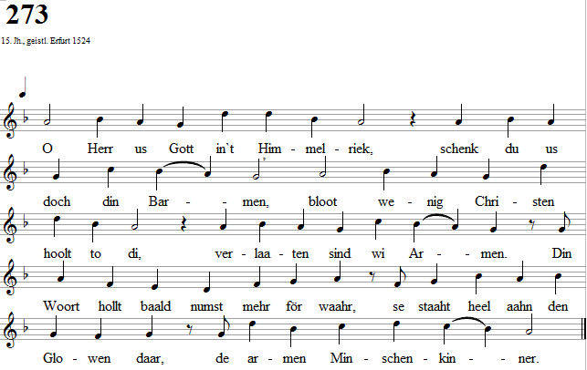
- Se bringt dat Volk verkehrte Lehr / heel na ehr eegen Denken, / ehr Hart bringt Gott sin Loff nich vör, / Gott s Woort deit se nich lenken. / De een will dit, de anner dat, / verfehlt dat Volk aahn allet Maat, / von buten doot se glänzen.
- Tegen ehr stellt Gott all sin Macht, / dat se us köönt verwirren, / ook wenn ehr Woort stolt daarna tracht / un seggt: „Wer will us wehren?" / Se meent, dat Recht steiht up ehr Siet, / foöhlt sick at de Herrn in ehr Tied, / willt eegen Loff vermehren.
- Daarum seggt Gott: „Min armet Volk / is all heel un gaar verstört, / dat Volk schreet up un ick hör woll, / dat se min Hülp begehren. / Daarum nu min Woort to ehr kaam, / schall helpen, schall min Volk bistaahn, / un schall ehr Kräfte schenken."
- Wenn Silver dör dat Füüer geiht, / ward utbrennt unrein Schaaden, / ook Gott's Woort för dat Echte steiht, / kann daarum bloot recht raaden. / In Krüz un Pien bewährtet Woort / slutt aapen Minschenhart un Poort, / dat Land ward hell von baaben.
- Ehr wees den Vaader un den Söhn / un ook Gott, den Heilig Geist, / so at in' Anfang schall dat ween,/ dat he us woll sin Hülp leist. / Sin Woort dat schall rein mit us gaahn, / in' fasten Glowen willt wi staahn, / bit denn dat Enn kummt. Aamen.
Text na Martin Luther 1524, de 6. Stroph ut Straaßborg 1554

274
Johann Walter 1524
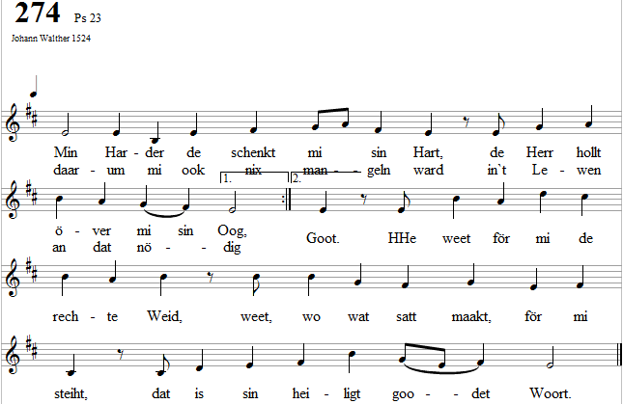
- Sin reinet Waater för mi steiht, / stillt den Dorst up min Wege. / Dat is sin goode Heilig Geist, / de mi veel Moot will gewen, / he föhrt mi hier up rechte Straat, / de Heilig Geist, de goode Gott, / sin Woort hett dat verspraaken.
- Geiht de Weg ook dör't düüster Taal, / bang ward mi doch nich weerden / in Pien un in so groot Trübsaal / hier up de tücksche Eerden, / denn du, Herr, bist jümmer bi mi, / din Staab un Stecken, de tröst mi, / will mi up`t Woort verlaaten.
- Du maakst praat för mi ook een Disch, / min Fiend mutt sick verfehren, / du hollst min Hart vull Trost un frisch, / salwst mi mit hooge Ehren / mit Heilgen Geist, mit Freudenöl. / Du schenkst den Kroog in för min Seel, / din Freuden droff ick drinken.
- Din Barmen un din groode Gnaad, / de gaaht mit mi dör't Lewen, / so bliev ick denn, Herr, in din Poort, / in din Hart un Huus eben, / up Eerd in din christlich Gemeen, / un na min Dod, daar schall ick ween / bi Christus, minen Herren.
Na een Text ut Augsborg 1533
275
15. Jh., Zürich um 1552
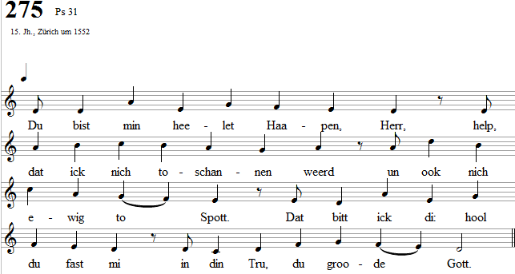
- Hör mi doch to, du leewe Herr, / hör up min Beeden, kaam doch vör, / bloot du, Herr, kannst mi redden. / Ick staah in groode Angst un Not, / help du mi doch, min Herr Gott.
- Min leewe Gott, staah mi doch bi, / du bist een faste Borg för mi, / so kann ick den Stried waagen, / wenn mi angrippt de böse Fiend, / wees dat hüüt, wees dat morgen.
- Du bist min Schild, min Kraft un Hoort, / so hör ick dat, Herr, ut din Woort, / min Helper, Heil un Lewen. / Min starke Gott in all min Not, / wer kann tegen di strewen.
- För mi weer de Welt Loog un Droog, / de mi naastellt un jürnmer noch / na mi utsmiet ehr Netten. / Herr, to mi kaam mi bitostaahn / hööd mi un do mi redden.
- Herr Gott, min Geist befehl ick di, / min Gott, min Gott, wiek nich von mi, / min armet Lewen wenne. / O waahre Gott, ut all min Not / help mi, wenn't geiht to Enne.
- Pries, Loff un Ehr, du herrlich Gott, / Vaader, Söhn, Geist, vör den wi staaht, / Loff för din heilig Naamen. / De Kraft von di staah us nu bi / dör Jesus Christus. Aamen.
Text na Adam Reißner 1533
276
Heinrich Schütz 1628
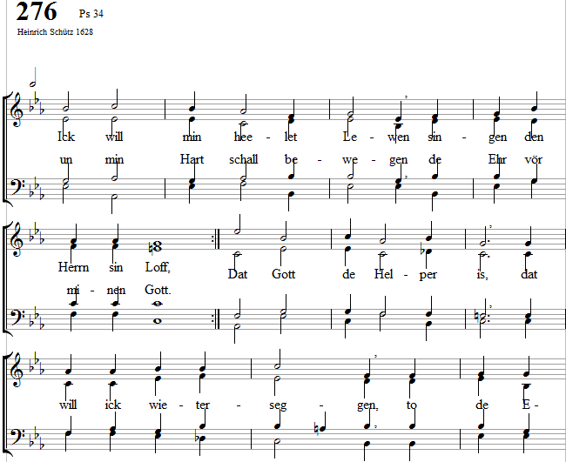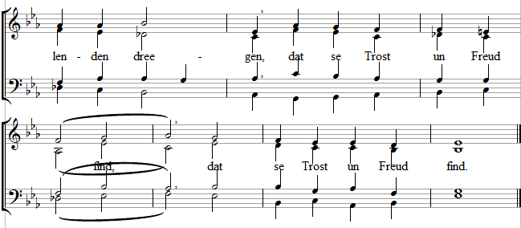
- Laat us tosaaamen staahen, / du leew Christeng`meen, / wi willt us Gott sin Naamen / mit Leew un Ehr erhöhn. / Ick reep ut all min Not, / at in Gefaahr min Lewen, / baald an den Fiend hengewen, / daar hulp de Herr, min Gott, / daar hulp de Herr, min Gott.
- All de mit Gott willt lewen, / de kickt he an mit Gnaad, / he hört ook up ehr Flehen, / so is Gott för ehr praat. / Gott waakt över de Welt, / de tegen em willt staahen, / de schenkt he nich sin Gnaaden,/ weerd in dat Gericht stellt, / weerd in dat Gericht stellt.
- Wer vör Gott recht, mutt lieden, / in't Lieden hoolen still, / man sind ook swaar de Tieden, / Gott mit Gnaad helpen will. / Gott verschenkt Leew un Huld / an all sin truen Knechte, / wenn se inhoolt sin Rechte, / he nimmt ehr af de Schuld, / he nimmt ehr af de Schuld.
- Ehr in den Himmel baaben / wees Vaader, Söhn un Geist. / Em willt wi ewig loven, / de us all sin Hülp leist. / De Herr, de Dree-in-een, / lett us sin Gnaaden schmecken, / us Lewen ook bedecken, / will in Not bi us ween, / will in Not bi us ween.
Text na Kornelius Becker 1602, de 5. Stroph na Christhard Mahrenholz 1953
277
Herbert Beuerle 1965
Kehrvers:
Herr Gott, din Gnaad langt so wied at de Himmel is, /
un, Herr Gott, din Tru langt so wied at Wulken gaaht.
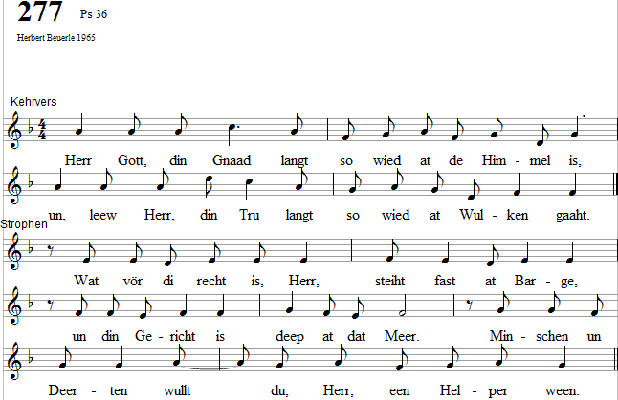
- Laat mi begriepen, Herr, dat du so groot bist, / din waahret Woort, Herr, maak mi bekannt, / Herr, ick verstaah ja nix, wenn du mi dat nich seggst.
- Dag för Dag sind um mi veel Wöör un Stimmen, / man ick luster nich mehr up ehrn Klang, / din tröstlich Stimm, Herr, hör ick daar ja nich mehr ruut.
- Kann ick nix mehr hören, laat mi di roopen, / help mi di hören, wenn du mi roppst, / help mi pareeren, wenn du mi beroopen wullt.
- Din Woort is waahr, daar liggt för mi Bewahren, / un ut din Lewen lewt wi doch ook, / un, Herr, in din Lecht seht wi erst dat waahre Lecht.
Text na Gerhard Valentin 1965

278
Volker Ochs 1984
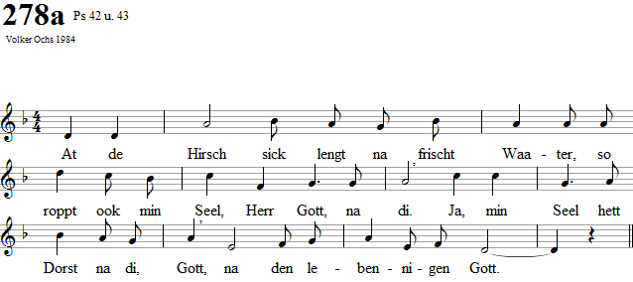
- Weerd ick woll endlich daarhen kaamen, / dat Gott, de Herr, mi sin Antlitz wiest? / Dag un Nacht sind Traanen min Brot, / denn se seggt: Wo is din Gott?
- Doch min Hart helpt mi to bedenken, / dat ick froher truck na Gott sin Huus / mit veel Freud un vull Loff un Dank / tomidden in de Gemeen.
Kehrvers na de Strophen 3, 6 u. 9:
Waarum bist du so bedröövt, min Seel, / so vull groode Unruh? - Tööv du doch up Gott! / Vull Dank weerd ick vor Gott noch ween, / denn he helpt mi at min Gott.
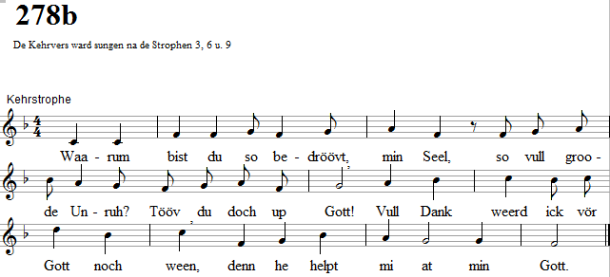
- Herr, du weest, min Seel is so vull Truur, / ick denk, Gott, an di in't ferne Land. / Wind un Wellen staaht tegen mi / un se gaaht över mi hen.
- Goot is Gott to mi, wenn dat Dag is, / to Nachttied sing ick min Leed för em, / mit Gott red ick, to Gott beed ick, / ick segg to Gott, de min Fels:
- waarum hest du mi denn vergeeten, / dat Truur druckt un de Fiend mi bedrengt? / At Dodslag is't, wenn se mi seggt: / o, ja, wo is denn din Gott?
Kehrvers: Waarum bist du so bedröövt....
- Schaff mi Recht, föhr du, Herr, min Saaken, / rett mi doch von all de bösen Lü! / Du bist doch min Gott, all min Kraft. / Waarum lettst du mi alleen?
- Schick mi Lecht, schick mi, wat vör di waahr, / dat helpt mi trecht, bringt mi na di, Herr, / ja, na di un din heiligen Barg, / hen na den Oort, wo du waahnst.
- Na Gotf s Altaar will ick nu hengaahn, / na Gott, de min Freud nu jubeln lett, / dat ick di, Gott, dank mit min Leed / un mit min Harfenspill, Herr.
Kehrvers: Waarum bist du so bedröövt...
Text na Dieter Trautwein 1983
279
Guillaume Franc 1543, Louis Bourgeois 1551
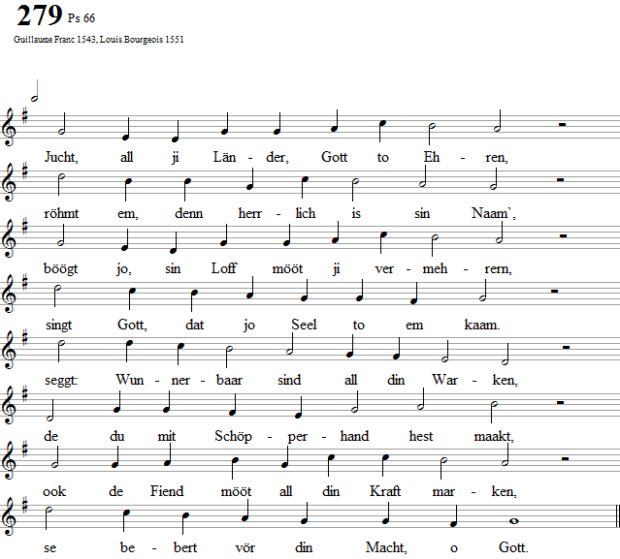
- Vör di mutt sick de Eerdkring böögen, / elkeen, Herr, beed di ook geern an, / to din Ehr schöölt Tungen sick röögen, / din Herrschup gelt för jedermann. / Kiekt up dat Wark, dat us Gott hett daan / an Minschenkinner in de Welt. / Groot is sin Macht, wi willt vör em staahn, / ja, Gott hett us vör sick henstellt.
- Midden in't Waater maakt he Wege, / seggt to den Storm: Hier bliffst du staahn! / Wi freuden us an Gott sin Ehren, / sin Macht lett us dör't Waater gaahn. / Ja, us Gott`s Macht, de gelt doch jümmer, / de Völker lewt unner sin Oog. / Wer sick tegen Gott stellt, siegt nimmer, / to Fall kummt, wer up Minschen boot.
- Ji Völker, singt Loff Gott to Ehren, / juucht em to, de sin Gnaad us wiest, / us Dod will he in't Lewen kehren, / mit em gaaht wi fast dör de Tied. / Gott lett us woll dör Lieden gaahen, / he läutert us at Erz in't Füür, / na't Lieden drövt wi in Freud gaahen, / all'ns wat Gott maakt, dat is us düür.
- So mennigmaal keemen Gefaahren, / oft geewt to dreegen swaare Last. / Minschen de wulln up us inslaaen, / so funnen wi nich Ruh un Rast. / Oft wulln wi ook den Moot verleeren, / in Füür- un ook in Waatersnot, / doch du keemst, us daar ruut to föhren / un geewst von' Himmel us din Brot.
- Herr, ick will na din Huus hengaahen, / daar bring ick di min Opper geern, / mit Loff un Dank daar vör di staahen / un min Verspreken an di, Herr, / dat ick di geew in bange Stunnen, / waahrmaaken, zaagen ick nich dröv, / bi di heff ick ja de Hülp funnen, / ick hool in, wat ick toseggt heff.
- Hört mi to, wenn ji Gott willt ehren, / kaamt her un beed an usen Gott! / Hört, wat he daan hett an us Seelen / un all de Wark, de he hett maakt. / Reep ick Gott an mit min Geist un Mund, / wenn von all Sieten Not leep an, / so weer doch ook in de glieke Stunn / min Hart un Tung vull Loffgesang.
- Loff för us Gott un all de Ehren, / denn he hört ja up min Gebet, / he will sick nich von mi afkehren,/ wenn't düüster ward is he min Lecht. / Ick bin woll arm un elend jümmer, / Schutz vor den Fiend find ick hier nie, / doch he, de Herr, verlett mi nimmer, / he treckt sin Gnaad nich af von mi.
Text na Matthias Jorissen (1793) 1798
280
15 Jh_{v} Magdeborg 1524
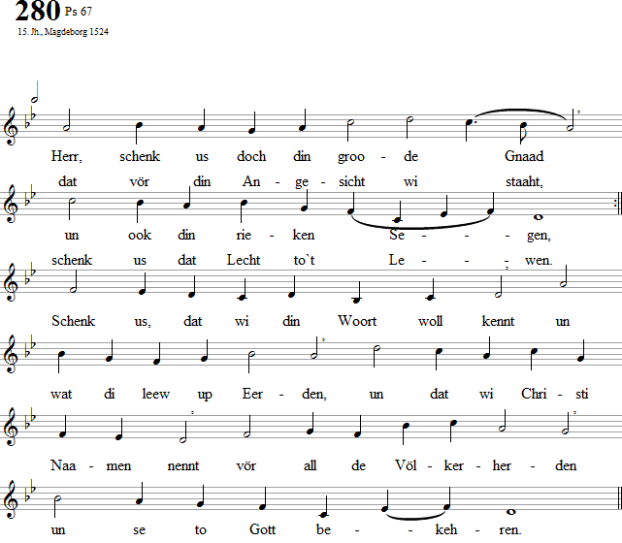
- Sodennig dankt di, Herr us Gott, / de Heiden överalle, / de heele Welt, Herr, singt din Loff / mit luute Stimm un Schalle, / dat du up Eerd de Richter bist, / de Sünd mutt vör di wieken, / alleen din Woort wiest us de Richt, / dat Volk mutt na di kieken / den rechten Weg to finnen.
- Dat Volk, Herr Gott, schall danken di / mit goodet Doon un Warken, / Frucht bringt dat Land mit Loff vör di, / up din Woort will ick marken. / Us segen Vaader un de Söhn, / us segen Gott, de Heilig Geist, / de heele Welt de Ehr em gew, / in Ehrförcht Gehorsaam leist. / Wi seggt von Harten: Aamen!
Text na Martin Luther 1523

281
Matthäus Greitter 1525
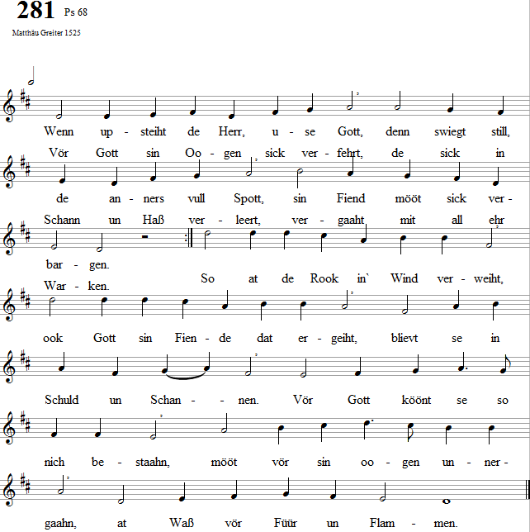
- Us groode Gott in't Himmelriek / is bi sin Volk in Welt un Tied, / will jümmer an us denken. / Sind hier de Kinner heel alleen, / will Gott ehr leewe Vaader ween, / de Witfroon will he helpen. / Sin Leew bargt Minschen, de verloorn, / de aahn sin Hülp nich köönt bestaahn, / Gott gifft sin Hand to't Lewen. / Gott maakt sin Volk ut Schannen los, / he maakt us riek, he maakt us groot, / laat di von em vergewen.
- Anbeeden, Dank un Loff un Ehr, / de hört us Gott, de um us her / mit all sin rieken Segen. / Ehr för us Gott, he hollt us fast, / dreggt us mit all us groode Last, / sin Huld will he us gewen. / He is de allerhöchste Herr, / selig maakt he, em hört de Ehr, / he will us Not afwennen, / he is de Helper in us Not, / he is de Redder ut den Dot, / lehrt us dat Lewen kennen.
- Dör Gott sin Huld un Gnaad alleen / kannst du woll free un seker ween, / Gott`s Volk, kiek up sin Warken! / Du starke Gott, help us torecht, / laat us doch ween din truen Knecht, / din Heil wees mit din Karken. / De heele Welt bringt di de Ehr, / du bist ehr Gott, du bist de Herr, / se will sick vör di böögen, / will di ehr Lewen heel un gaar / hengewen, denn din Gnaad is waahr, / to din Loff ehr Stimm röögen.
- Du groode Gott in't Himmelriek, / din Ehr straahlt ut in Welt un Tied, / wi willt us vör di böögen. / „De Herr is Gott", din Volk bekennt, / dat dankbaar, Herr, din Naamen nennt, / du helpst din Volk dör't Lewen. / Din Leew hollt us in'n Gnaadenstand, / de Swaaken bargst du in din Hand! / Kaamt, heiligt Gott sin Naamen! / Sin Oogen jümmer up us sind, / dat wi bi em dat Heil ook find'. / Loff för us Gott, singt Aamen.
Text Matthias Jorissen (1793) 1798
282
Genf 1562
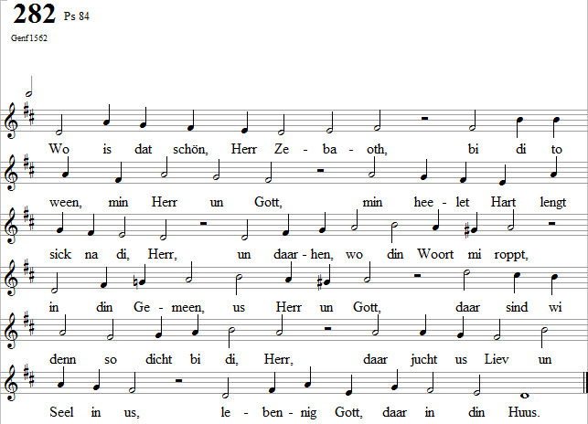
- De Swulken, Vaagels alltomaal, / de find ehr Platz, se sett sick daal, / ehr Naatucht hest dat Nest du gewen. / Herr Zebaoth, schenk doch ook mi / een Hart vull Freud daar heel bi di. / O selig is de Minsch to nöömen, / de di tojuucht daar in din Huus, / nich uphört, din Naam' to röhmen.
- Goot geiht' den Minschen in de Welt, / de all sin Haapen up Gott stellt, / de weet, dat Gott gifft Kraft to lewen. / Geiht ook de Weg dör Düüsternis, / maakt Gott dat Hart doch fast un wiß, / dat Trost un Moot up all sin Wegen / nu mit em gaaht na Gott sin Maat. /Gott schenkt Heil un rieken Segen.
- Wi gaaht den Weg von Kraft to Kraft, / Gott steiht us bi mit all sin Macht, / daar wo he is, daar willt wi lewen. / Hör us doch to, du fraame Gott, / bewaahr us Lewen dör den Dod. / Hör us Gebet, schenk us din Segen, / Herr, schenk us doch, dat wi din Loff / singt bi di in't ewig Lewen.
- Herr Gott, du bist us Schild un Wehr, / kiek doch up us, Herr, kiek doch her, / dör Jesus Christ kiek up us Lewen. / Een Dag bi di at dusend tellt / den wi mit di lewt in de Welt. / Herr Zebaoth, wi singt din Ehren. / Daar in din Huus mark doch up us, / wehr af den Bösen von us, Herr.
- Du Gott us Herr, bist Sünn un Schild, / deckst us mit all din Gnaaden mild, / sind wi ook minn, du giff st us Ehren. / Nix geiht den af, de in de Not / up Gott sin Tovertrooen boot. / Gott schenkt de Fraamen geern dat Lewen. / Goot geiht dat den, de in de Welt, / Herr Zebaoth, sick to di stellt.
Text na Matthias Jorissen (1793) 1798
283
15. Jh, geistlich bi Wolf gang Dachstein 1525
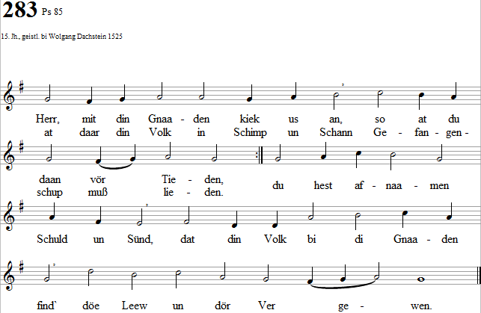
- Du, leewe Vaader, wullt du nich / din Volk noch eenmaal helpen? / Na din Lecht, Herr, us Lewen richt, / so kummt Freud in us Welten. / Geet över us din Gnaaden ut, / mit Heil un Segen maak us Moot, / help us un ook us Kinner.
- Herr, laat doch lustern up din Woort / din Volk hier up us Eerden, / laat Christenlü, an elkeen Oort, / praat för den Freeden weerden. / Nehm us de Waffen ut us Hand / un gew den Freeden up us Land, / so find' Unglück sin Enne.
- Dat baald na Krieg un leege Tied / kaamt weller goode Daage, / dat wi in Angst, in Not un Leed, / nich muchen heel verzaagen. / Gott will us helpen, dat is wiß, / mit all sin Gnaad he bi us is. / Ehrförcht willt wi em bringen.
- Hört up sin Woort, denn ward us Gott / sick weller us towennen, / den Krieg un all de anner Not / ook na sin Willen ennen. / Denn ward sin Ehr un Naam' bekannt / bi us un in dat heele Land, / un jümmer bi us blieven.
- Sind wi in us Hart goot un tru, / denn sind wi ook lebennig, / wenn dat bi us na't Recht geiht to, / denn kummt Freeden sodennig. / Denn bleuht dat Land mit Lust un Freud, / un Gott mit sin Recht bi us steiht, / kickt up sin Volk von baaben.
- De Herr ward us veel Goodet doon, / dat Land ward veel Frucht gewen, / un de bi Gott denn find ehr Ruh, / de köönt denn daarvon lewen. / Na Gott sin Recht dat jümmer geiht, / mit dat he bi de Minschen steiht. / Ehr wees sin heilig Naamen.
Text na Paul Gerhardt (1648) 1653
284
16 Jh., Cantus Catholici 1651
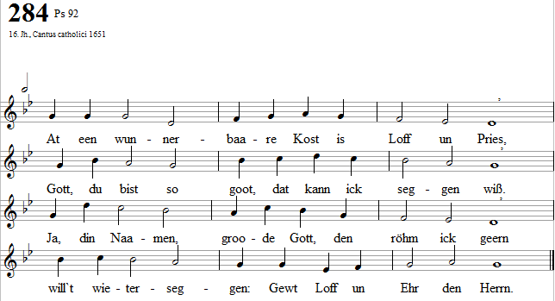
- S'morgens juuch ick, sing all von din Gnaad min Leed, /un de schönsten Instrumenten klingt denn mit. / Ward dat Aabend, schient mi noch din waahret Lecht, / von din Ehren singt min armet Leed to Recht.
- Elkeen Dag schenkst du us wunnerbaaren Trost, / un du lettst us ut din Gnaadenhand nich los. / All din Warken hest du maakt för us togoot, / wi sind bi di burgen, jümmer in din Hoot.
- At een Palmboom, so vull Kraft staah ick denn daar,/ wassen at een Zedernboom, so wunnerbaar / un fast in Storm, so lew ick denn in de Welt. / Minsch, denk an Gott, de sick jümmer to di stellt.
Text na Günter Rutenborn 1983, de na een oolt un-gaarisch Leed von Mihaly Sztarai, vor 1575
285
Rolf Schweizer 1966
Kehrvers:
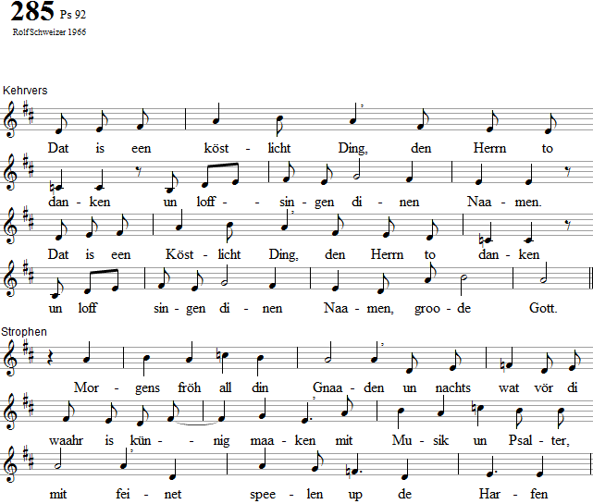
- Vergnöögt lettst du us singen / von all din Wark, dat din Hand, Herr, doch maakt hett. / Deep sind din Gedanken,/ Gott, du Höchste, du bliffst doch ewig.
- De Kehrvers ward na beide Strophen wellerhaalt.
286
Guillaume Franc 1543, Louis Bourgeois 1551
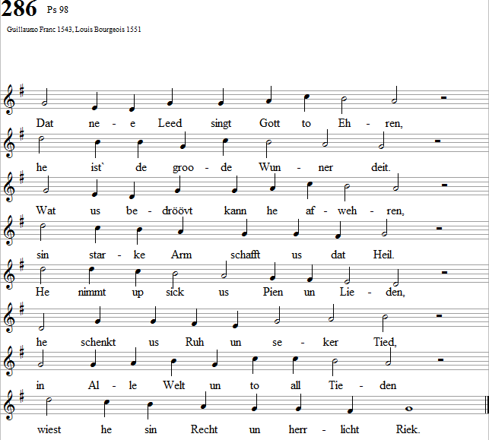
- De Herr denkt seker an sin Barmen, / wat vör em waahr, ook fast besteiht, / dreegen will he sin Volk, dat arme, / un sin Hülp jümmer mit us geiht. / De heelen Völker up us Eerden / verwunnert sick vör Gott sin Leew, / de alle Welt schall künnig weerden. / Juucht Gott to, Loff un Ehr em gewt.
- Loff un Ehr, Pries un neet Singen / bringt vör us Gott, he is so groot. / Posaunenschall mutt Loff em bringen, / Psalter- un Harfenklang sind goot. / Kaamt all ji Völker, priest den Herren, / Gott gew jo daarto ook de Tung, / dat ji Loff singt to Gott sin Ehren. / Beed an den König un sin Ruhm.
- De wilde See mit Storm un Wellen / singt up ehr Wies us Gott sin Ehr. / De Minsch mutt sick daarto gesellen / mit allens, wat daar lewt up Eerd. / Gott kummt to Welt, he will ehr richten / mit sin Recht, dat vör em besteiht, / un twüschen Recht un Unrecht slichten, / dat sick de Unschuld ewig freut.
Text na Matthias Jorissen (1793) 1798

287
Rolf Schweizer 1963
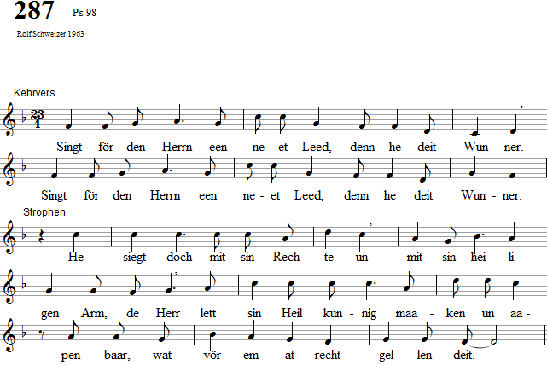
- Du meenst, Gott harr sick verburgen / un sin Macht weer lütt un minn? / Meenst du, Gott weet nich, wat di bedröövt? / Kiek up din Lewen, Gott hett di bewahrt.
- Mennigmaal weest du den Weg nich, / weest ook nich, wat du maaken schast, / man daar stüürt Gott di sin Hülp to, / den eenen Minschen, de di goot versteiht.
- Du mußt dat bloot recht wies weerden, / wi he di so föhrt mit sin Leew, / ook hüüt gifft he di sin rechte Hand, / so griep doch to un nehm se dankbaar an.
Text na Ps 98,1+2 (1. Stroph), na Paulus Stein 1963 (Strophen 2-4)

288
Kloster Lünen 1350, Hannover 1646
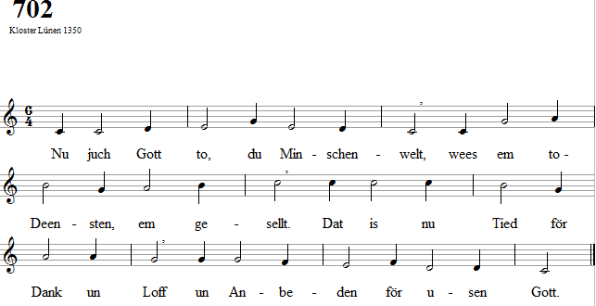
- Nu weerd dat wies: Gott is de Herr, / he hett us maakt, em gelt de Ehr. / Dat liggt an Gott sin groode Gnaad, / dat wi lebennig vör em staaht.
- Vörwiß lett Gott us nich alleen, / at sin Volk drövt wi bi em ween. / De Harder föhrt sin Schaap to Freud, / he gifft sin Woort at goode Weid.
- De bi Gott ween will at sin Kind, / man woll in sin Gemeene find', / de bringt Gott Ehr mit Loff un Dank, / mit Beeden un mit Psalmenklang.
- Nu dankt us Gott, ji alltosaam', / gewt Pries un Ehr sin heilig Naam', / stimmt jümmer luut jo Loffleed an! / Gott`s Naam' to priesen is us Amt.
- So fründlich is Gott un so goot, / sin Leew un Gnaad gewt gooden Moot, / kien Enne hett sin groode Gnaad, / dat is wiß waahr, steiht in sin Woort.
- Ehr wees den Vaader un den Söhn, / den Heilgen Geist, den Dree-in-een. / Von Anfang an sin Ehr fast steiht, / von Ewigkeit to Ewigkeit.
Text na David Denicke 1646, de na Kornelius Becker 1602
289
15.Jh., geistlich bi Hans Kugelmann 1540
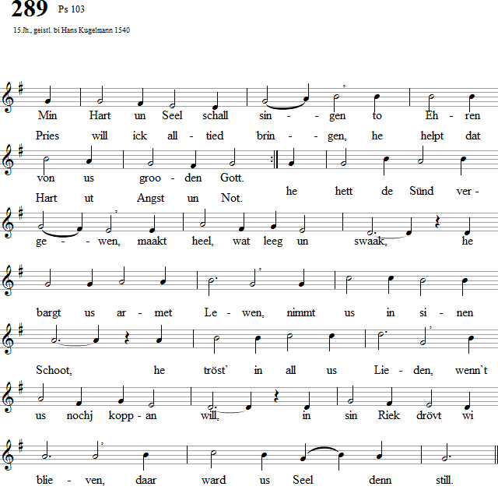
- He hett us weeten laaten / sin herrlicht Recht un sin Gericht, / he is so goot aahn Maaten, / dat mangelt an sin Barmen nich, / sin Zorn lett he woll faahren, / straaft nich na all us Sünd, / sin Gnaad will he nich spaaren, / wat swaak is, sin Hülp find', / mit all sin groodet Barmen / is bi sin Volk de Herr, / dör Jesus Christus. Aamen! / De Schuld druckt us nich mehr.
- Vull Leew un vull von Barmen / een Vaaderhart för Kinner sleit, / so ook de Herr us Armen, / wenn een vull Ehrförcht vor em steiht. / He weet, dat all us Lewen / nix anners is at Stoff, / baald an den Dod hengewen, / een Bloom un welket Loof, / kriggt dat de Wind tofaaten, / verweiht dat heel un gaar, / dat Lewen mööt wi laaten, / dat Enne is baald daar.
- Us Gott sin Gnaad is't alleen, / de fast steiht un de ewig is / bi sin leew Christengemeen, / de in Ehrförcht vör em steiht wiß. / Sin Bund will he fasthoolen, / he herrscht in't Himmelriek. / De Engel mööt em loven, / singt sin Ehr wied un sied, / sin Woort geiht dör de Tieden, / drifft ook bi us sin Wark. / Ick will sin Loff utbreeden / up Eerd hier in sin Kark.
- Loff un Pries wees mit Ehren / den Vaader, Söhn un Heilgen Geist, / so is dat jümmer weesen, / so is dat ook in Ewigkeit. / Up Gott willt wi fast booen, / us grünnen heel up em / mit hartlicht Tovertrooen, / dat all us Moot un Sinn / von Gott sick nich deit lösen. / So singt wi disse Stunn: / Aamen, so schall dat weesen, / dat is us Glowensgrund.
Text na Johann Gramann 1530, de 5. Stroph ut Königsbarg 1549
290
Genf 1562
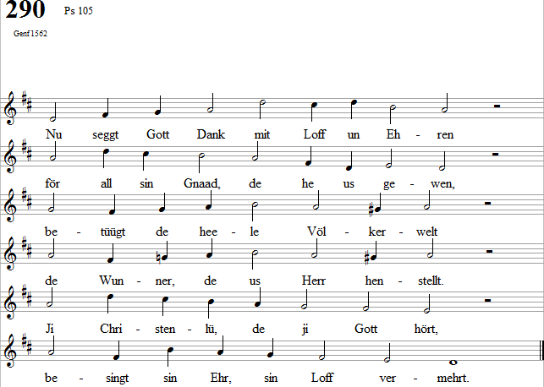
- Fraagt doch na Gott un na sin Warken, / de Herr is groot, he is de Starke. / Söökt na sin Oogen, hell un klaar, / denn dreggt he di, dat is wiß waahr. / Wunner deit he an elkeen Oort, / un wat he toseggt mit sin Woort.
- Gott hett de Macht rund up de Eerden, / sin Volk schall em von Harten ehren. / Gott hollt ook heel fast an sin Bund / un sin Verspreken to all Stunn, / so hett he all de Oolen daan: / Ick laat jo arven Kanaan.
- Gott's Volk is all sin Hülp wies wurden, / mit Leew un Tru hett he se burgen. / Se trucken unner Gott sin Hand / von dat een in dat anner Land. / Gott weer bi't Volk mit all sin Leew, / mit Gnaad un Bistand, de he geew.
- In een Wulk weer Gott an de Daagen, / in't Füür weer he nachts, Gott hett draagen / sin Volk up den Weg dör de Wöst, / ut den Fels he ehr Waater geew, / dee Wunner dör sin Machtgebot, / he geew von' Himmel ehr sin Brot.
- De Herr us Gott maakt all sock Saaken, / wiel he se Aabram all verspraaken. / He föhrt sin Volk an sine Hand / den Weg in dat verspraaken Land, / daar schall't Volk deenen Gott, den Herrn, / un sin Gebot inhoolen geern.
- Mit Gnaad deit Gott sin Volk regeeren, / ut Angst un Not in dat Heil föhren. / Gott helpt sin Volk jümmer torecht, / to lewen na sin Richt un Recht. / Ja, wer Gott kennt, de deent em geern. / Sin Naam' wees Loff un ewig Ehr.
Text na Johannes Stapf er 1775 (Strophe 1,2,4,6) un na Matthias Jorissen 1798 (Strophen 2,5,7)
291
Paul Ernst Ruppel 1964
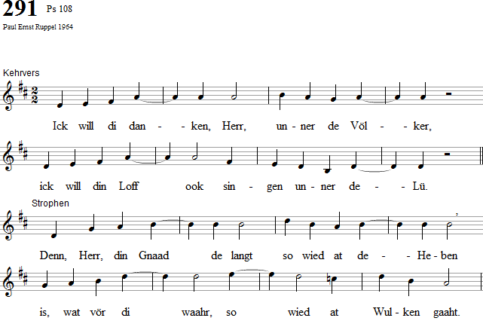
- Herr Gott, erhew di doch över den Himmel wied, / ook din Ehr breed ut övert heele Land.
- Ehr wees den Vaader Gott, Ehr wees ook Gott, den Söhn, / Ehr den Heilgen Geist, Gott in Ewigkeit.
De Kehrvers ward na elkeen Stroph wellerhaalt.

292
Johannes Petzold 1966
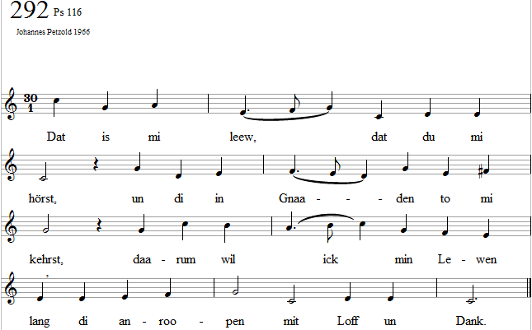
- Fungen weer ick in Angst un Dod, / ick keem in Jammer um un Not, / daar reep ick an din Naamen, Herr, / stüür du mi doch din Barmen her.
- Ick sett min Tovertroon up di, / kaam ick to Fall, denn helpst du mi! / Ick weet vörwiß: Du meenst dat goot, / dat gifft mi Trost un gooden Moot.
- De Dod hett över mi kien Macht, / in din Land mi de Sünn nu lacht. / Wiel ick di glööv, tüüg ick von di, / du bist de Heiland ook för mi.
- Ick segg di Dank von Hartengrunn, / din Naam' schall predigen min Mund, / Herr, in din Kark un din Gemeen, / de sick vor di in't Loff vereent.
Text na Heinrich Vogel 1948
293
Melchior Vulpius 1609
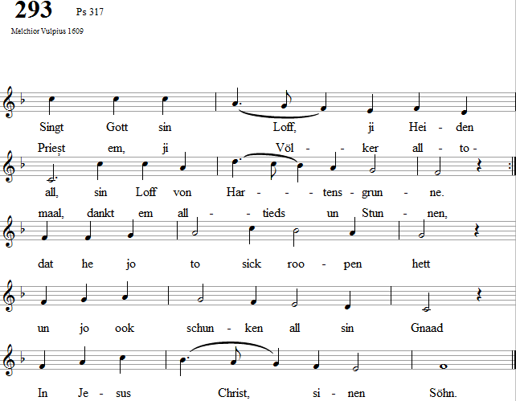
- Mit all sin Barmen un sin Leew / will he sin Kark woll lenken, / wat waahr un goot, Gnaad he geew,/ will he de Minschen schenken. / So is us Gott in Ewigkeit, / schenkt us ut Gnaad dat Seelenheil, / daarum singt Hallelujaa.
Text na Joachim Satorius 1591
294
Guillaume Franc 1543, Louis Bourgeois 1551
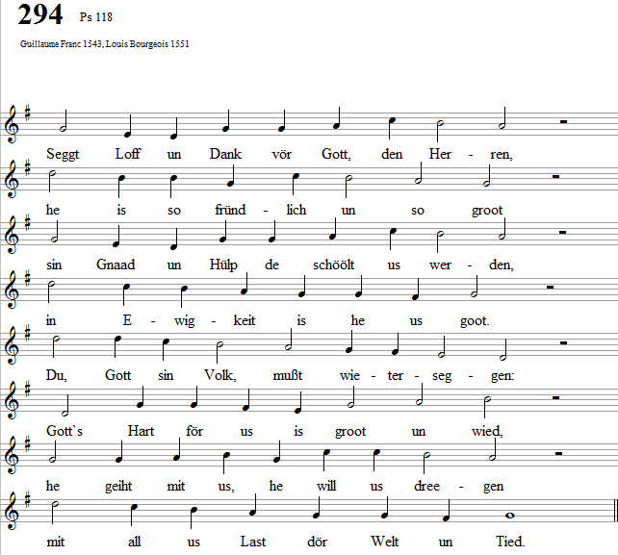
- Min Gott will mi dat Lewen gewen, / woll nehm in Tucht mi use Herr, / hett aawer nich in' Dod mi gewen, / daarum röhm ick Gott`s Doon so geern. / De em recht sind, willt vör em singen / veel nee Leeder för us Gott, / sin rechte Hand den Sieg ward bringen, / daarum singt wi mit Freud sin Loff.
- Heel aapen schall dat Door mi weesen, / dat Door von dat, wat vör Gott recht, / Dankleed schall up us Lippen weesen, för Gott, den Herrn vull herrlicht Lecht. / Kaamt, juucht Gott to mit frohet Singen: / Dit is de Dag, denn de Herr maakt. / Help, Herr, o help un laat us bringen / us Loff för all din Wunnermacht.
- Jesus Christus kummt in Gott's Naamen, / em hört us Loff un Leew alltieds. / Segen wees mit jo alltosaamen, / den weerd in Gott sin Huus ji wies. / Nu staaht vör Gott mit Dank un Beeden, / he is so fründlich, schenkt us Freud, / mit sin Gnaad will he bi us weesen / von Ewigkeit to Ewigkeit.
Text na Abbrosius Lobwasser 1573 (Strophen 1 + 4), Fritz Enderlin 1952 (Strophen 2 + 3)

295
Heinrich Schütz 1661
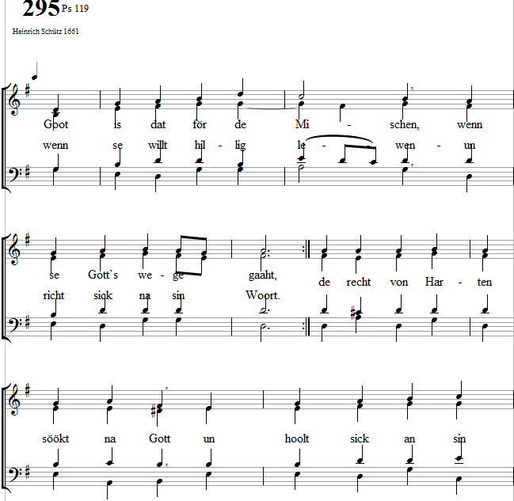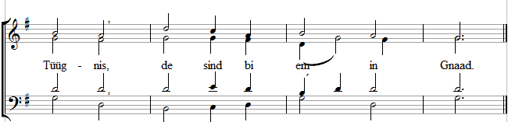
- So deep von Hartensgrunne will ick di dankbaar ween, / wiel ick bi di heff wunnen all gooden Rechte din. / Herr, gew mi wieter ook de Gnaad, dat ick din Recht kann hoolen, / wees jümmer för mi praat.
- Mit all min Hart un Lewen bliev ick tru an din Woort. / Herr, do mi't Beste gewen, stööt mi nich ut din Poort. / Wenn du mi stüürst, du fraame Gott, denn kann ick jümmer lewen / vör di un din Gebot.
- Du hest din Woort us gewen, dat steiht nu jümmer fast, / giffst us ook ewigt Lewen, giffst us ook ewig Rast. / Dat is nu waahr un gelt vörwiß, dat steiht so fast at Bargen / dör den Herrn Jesus Christ.
Text na Kornelius Becker 1602
296
Guillaume Franc 1543, Wittenbarg 1567
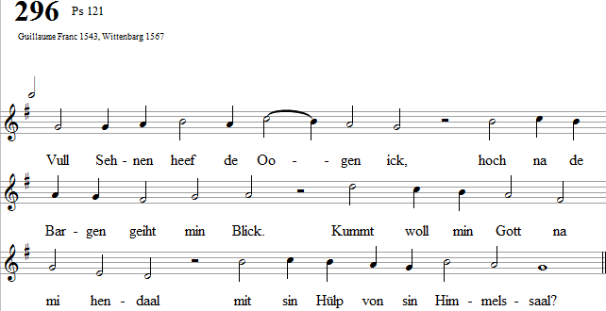
- Min Hülp kummt her von Gott, den Herrn, / he helpt us ja von Harten geern, / Himmel un Eerd de hett he maakt, / sin Oogen jümmer up us waakt.
- He stüürt di ook de rechte Richt, / lett di in't Stoltern kaamen nich. / Sett bloot up Gott din Tovertroon, / he will sin Hülp um di upboon.
- Gott bewahrt sin Volk Israel, / kümmert sick um din Liev un Seel, / mit aapen Oogen Dag un Nacht,/ hollt he mit groode Tru de Wacht.
- De fraame Gott, de hollt sin Hand / över di, so hollst du din Stand, / he is bi di mit all sin Gnaad,/so kannst du lewen froh un laat.
- De Sünn ehr Hitt, den Maand sin Lecht, / mit beidet kummst du goot torecht. / Gott hollt di fern, wat di deit seer, / dat helpt, un du kennst Gott sin Ehr.
- Wat övel is, mutt di nix doon, / Gott will sin Bistand um di boon, / mit Gnaad bewahrt din Seel us Gott, / Unfall un Leed sind bloot een Spott.
- De Herr din' Utgang ook bewaahr, / sind Weg un Steg ook vull Gefaahr, / is Gott doch bi di mit sin Leit, / von nu an bit in Ewigkeit.
Text na Kornelius Becker 1602
297
Wittenbarg 1529
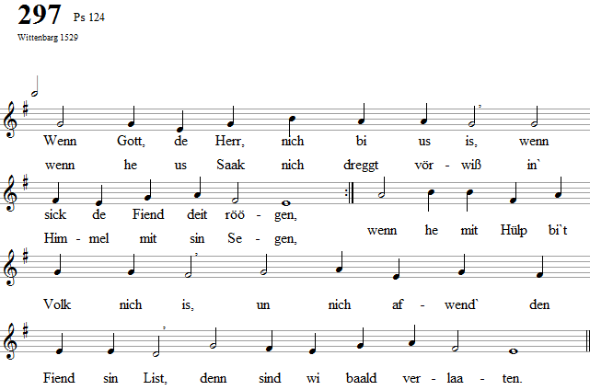
- Wat Minschen us woll köönt andoon, / dat mutt us nich verfehren, / Gott sitt doch up den höchsten Thron, / he will ehr'n Raat afwehren. / Griept Minschen us ook heel klook an, / so weet doch Gott een beter Baahn, / he hollt us in sin Hannen.
- Na us Verdarven steiht ehr Sinn, / wenn Gott dat harr tolaaten, / harrn se us Lewen naamen hen, / se harrn us fast tofaaten, / us weer dat gaahn, at wenn een Floot / us wegswemmt harr bit in den Dod, / wi weeren heel verdurven.
- Gott Loff un Dank, he lett us nich / in' Höllenslund versinken, / in ehr Nett sind wi fungen nich, / de Gnaad deit us Seel winken. / Us Gott, de in den Himmel is, / is ook up Eerd de Herr vörwiß, / he will us nich verlaaten.
- Gott, du hest Himmel un de Eerd / boot, un hest Grund ehr gewen, / schenk, dat din Woort us Hart anröhrt / un us gifft Lecht för't Lewen. / Gew Leew un Glowen in us Hart, / hool fast us in din heilig Kark / bit an us selig Enne.
Text na Justus Jonas (Strophen 1,2 un 5), na Martin Luther (Strophen 3 + 4), beide 1524

298
15. Jh., / geistlich bi Louis Bourgeois 1551
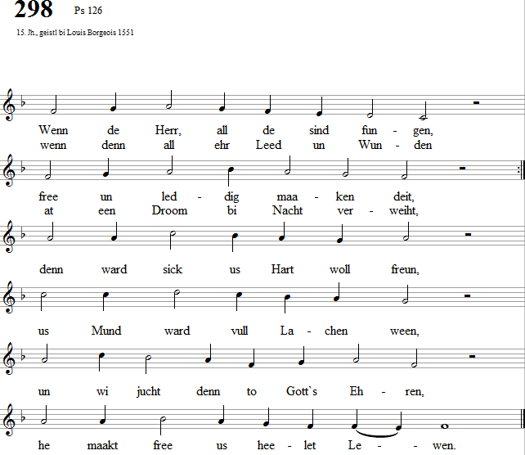
- Herr, din starke Arm kann dreegen, / boo för din Volk nu een Brügg, / unner din Blick köönt wi lewen, / haalst du us in't Land torügg, / is de Weg ook swaar un wied, / kort af doch us Prüfungstied, / hefft wi denn us Stried bestaahen, / laat in'Freeden us ingaahen.
- Arnten weerd wi woll mit Freuden, / wat wi unner Traanen seiht, / in Gott's Riek ward Frucht ut Lieden, / un de Siegerpalm denn weiht. / Use Gott daar up sin Thron, / he is sülben denn us Lohn. / De em bringt Lewen un Starwen, / juucht em to un bringt ehr Garven.
Text na Samuel Gottlieb Bürde 1787
299
Martin Luther 1525,2. Melodie 15Jh.,
geistlich bi Wolf gang Dachstein 1525
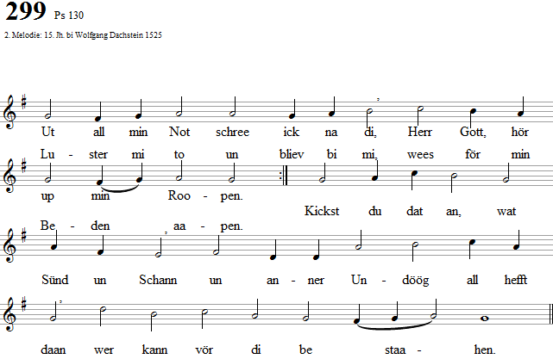
- Bi di gelt nix at Gnaad un Gunst, / de Sünd wullt du vergewen, / us eegen Doon is heel umsunst, / ook in dat beste Lewen. / Vör di sick kieneen grootdoon kann, / daarum ehrförcht di elkeen Mann, / kann bloot von din Gnaad lewen.
- Up min Verdeenst will ick nich boon, / up Gott sett ick min Haapen, / min Hart schall heel up Gott vertroon, / sick up sin Hülp verlaaten, / de he mi toseggt in sin Woort, / dat is min Trost, min truen Hort, / daarna steiht all min Lengen.
- Verlangt Gott von mi groot Gedüür / dör de Nacht bit to'n Morgen, / min Hart na Gott sin Macht hen stüür, / aahn Twiewel un aahn Sorgen. / So lewt Gott's Volk, so is dat recht, / dör sin Geist sind se Gott sin Knechf, / se tövt up Gott sin Kaamen.
- Weet wi vör Sünd nich ut, nich in, /Gott hett so groode Gnaaden, / sin Hülp för us kien Enne find', / wo groot ook is de Schaaden. / De rechte Harder is us Gott, / he ritt sin Volk ut Schann un Dod, / denn he blifft us Erlöser.
Text na Martin Luther 1524
300
Louis Bourgeois 1551
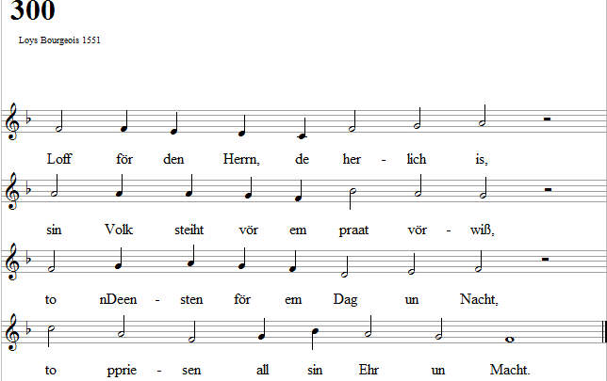
- In sin Huus ward sin Woort us seggt, / daar ehrt wi Gott sin Majestät. / To'n heiligt Volk maakt us de Herr, / nu bringt sin Naamen Pries un Ehr.
- Ut sin Huus Segen mit us geiht / von Vaader, Söhn un Heilig Geist. / Himmel un Eerd kaamt ut sin Hand. / Singt Gott sin Loff in't heele Land.
Text na Matthias Jorissen (1793) 1798

301
Genf 1562
Vorsänger:
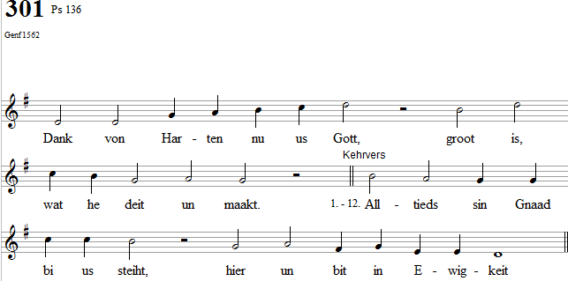
- Priest us Gott, gewt em de Ehr, / von all Herrn is he de Herr.
- He deit Wunner heel alleen, / all's wat is, dat kummt von em.
- Dör sin Woort reep he de Welt, / Eerd un ook dat Himmelstelt.
- Dag för Dag de Sünn us lacht, /un de Maand, de Steerns to Nacht.
- He nehm sin Volk an de Hand, / föhrt dat ut Ägyptenland.
- De Verfolgers sloog de Herr, / föhrt sin Volk dör't rode Meer.
- Föhrt sin Volk von Wöstenkant / he in dat verspraaken Land.
- Dankt Gott, de in disse Nacht / an us arme Minschen dacht.
- He leet us nich unnergaahn, / hett den Bösen von us slaan.
- Wat daar lewt gifft he de Spies, / allens singt Gott Loff un Pries.
Vorsänger:
Dankt von Harten nu us Gott, / groot is, wat he deit un maakt.
Na een Text von 1970
Dat Leed kann so sungen weerden, at dat daar steiht, aawer ook so, dat de Vorsänger sin Vers na elkeen Stroph singt. De Gemeen kann de enkelten Strophen ook in' Wessel singen - ook mehrchörig geiht dat. Daar lett sick mit speelen.
302
Johann Georg Ebeling 1666
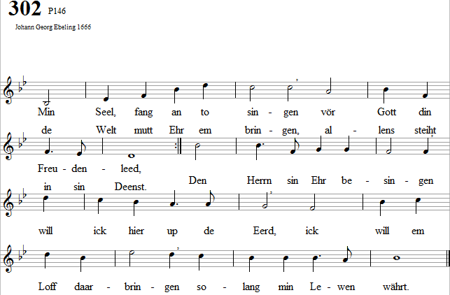
- Wer Gott schenkt Tovertrooen, / wer na sin Heil sick lengt, / ward up seekern Grund booen, / den Gott sin Gnaad em schenkt. / Gott gifft em all sin Gaawen, / schenkt, dat he ewig lewt, / un in den Himmel baaben / ward he nich mehr bedröövt.
- De Kraft steiht bi den Herren, / aahn Enn is Gott sin Macht, / ut sin Woort köönt wi lernen / sin Wark, dat he vullbrocht. / De Eerd un ook den Heben, / un wat daar lewt un wevt, / dat heele Fischgetümmel, / wat daar in't Waater sweevt.
- Gott's Sinnen un sin Trachden / is up us Heil bedacht, / willt wi up Gott's Recht achten, / denn hollt he an us fast. / Gott hollt mit Freud to sin Woort, / un wat he seggt, passeert, / mußt du hier dreegen veel Not, / is Gott dat sin Gnaad weerd.
- Up so veel Aart un Wiesen / rett' Gott us ut den Dod, / to't Lewen gifft he Spiesen / ook in de Hungersnot, / he helpt dör swaare Tieden, / is maal ook minn dat Maahl, / Gott helpt up so veel Wiesen / ut Knechtschup un ut Quaal.
- Lecht is he för de Blinden / un helpt ehr vörwiß trecht, / un de sick swaak mööt finnen, / de stellt he liek un recht. / Us Gott hett leew de Fraamen, / de sick bi em infind', /de fasthoolt an sin Naamen, / för de is Gott een Fründ.
- De Fremden will Gott bargen, / de Waisen nimmt he an, / de Witfroon de schöölt arven / Trost, den Gott gewen kann. / De aawer Gott willt gewen / Haß un Verachten bloot, / de schenkt he nich dat Lewen, / daar blifft denn bloot de Dod.
- Och, ick bin veel to wenig, / to minn för all sin Ruhm, / us Herr alleen is König, / ick gliek een welke Bloom. / Man Gott schenkt mi sin Lewen, / ick hör heel up sin Siet, / daarum will ick em gewen/ min Loff to elkeen Tied.
Text na Paul Gerhardt 1653
303
Ansbach 1664, Halle 1714
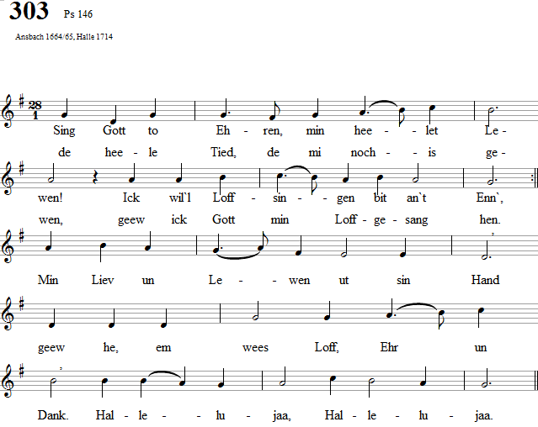
- De hier dat Leit hefft, sind Minschenkinner, / se gaaht daarhen un weerd to Stoff, / un all ehr Weeswark doch ook nich minner, / vergeiht mit ehr, wenn de Dod roppt. / Daar is kien Minsch, de helpen kann, / daarum beed' wi un roopt Gott an./ Hallelujaa, Hallelujaa.
- Selig de Minsch, de in Gott sin Naamen / Bistand un Hülp för 't Lewen find', / de von den Glowen ook nich afkaamen, / sin Haapen sett up Jesus Christ. / He is de Heiland för de Welt, / de sick mit Raat tru to us stellt. / Hallelujaa, Hallelujaa.
- Allens wat hier lewt up disse Eerden, / is wurden dör sin Schöppermacht, / dat Heil von Gott schall us seker weerden, / so at de Herr us dat todacht. / He is de Herrscher för de Welt, / de sick in Leewde to us stellt. / Hallelujaa, Hallelujaa.
- Mööt daar ook Minschen maal Unrecht lieden, / hier is us Gott, de Recht verschafft, / de smachtig Minschen will Gott woll spiesen, / dat se köönt hoolen Lewenskraft, / de fungen sind, de maakt he free, / sin Gnaad maakt ook de Sünder nee. / Hallelujaa, Hallelujaa.
- Oogen, de blind sind, helpt he to sehen, / un de daar böögt sind, help he up, / wo dat in de Welt mag Fraame gewen, / stüürt he sin Leew ehr Lewen rup. / He gifft de Fremden Hülp un Schutz, / Witfroon un Waisen gelt dat ook. / Hallelujaa, Hallelujaa.
- Gaaht weck aahn Gott de verkehrten Wege, / haalt he ehr trügg mit starke Hand. / Gott will, dat wi gaaht rechte Stege, / he is de König in dat Land. / Sin Herrschup gelt in Ewigkeit, / Gott mit sin Vörsorg bi us steiht. / Hallelujaa, Hallelujaa.
- Kaamt all, ji Minschen, un priest sin Naamen, / denn us Gott de deit Wunner groot. / Allens, wat Lewen hett, roop luut Aamen, / sing Gott sin Loff mit frohen Moot. / Ji at Gott's Kinner, Loff nu leist / Vaader un Söhn un Heilgen Geist. / Hallelujaa, Hallelujaa.
Text na Johann Daniel Herrnschmidt 1714
304
Johann Crüger 1653
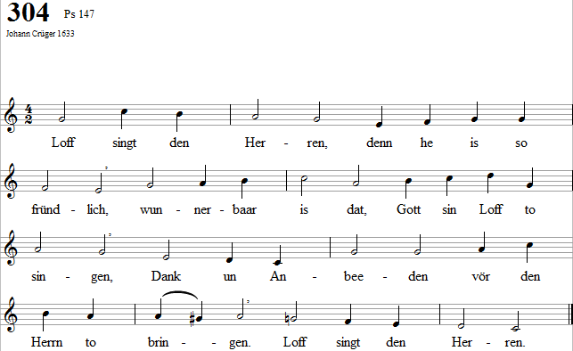
- Ji alltosaamen, / singt den Herrn mit Danken, / ook mit Musik singt / vör us Gott de Psalmen. / Gott is vull Macht un Kraft un hoch to ehren. / Loff singt den Herren.
- He kann den Heben / mit Wulken bedecken, / he kann mit Regen / Saat ut de Eerd wecken, / in't Taal, up Barge kann he't wassen laaten. / Loff singt den Herren.
- He gifft to äten, / allns wat lewt up Eerden, / de Minschenkinner / un ook all de Deerten. / Wi willt em danken un sin Loff vermehren. / Loff singt den Herren.
- Dankt Gott den Herren, / he hett boot de Eerden, / he hett dat Lewen / at een Quell us gewen, / ut Gott sin Hart deit disse Quell us fleeten. / Loff singt den Herren.
- Herr Jesus Christus, / du, von Gott us gewen, / du schenkst us Gnaad to / dat ewiglich Lewen. / Wi willt din Naamen alltieds ehren. Aamen. / Loff singt den Herren.
Na een Text ut Leipzig 1565

305
Dieter Hechtenberg 1968
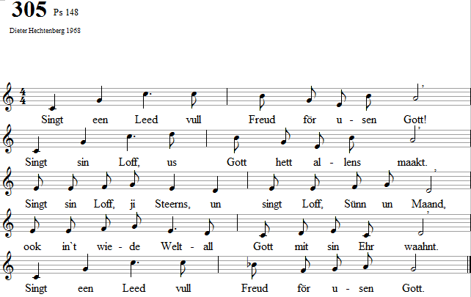
- Singt een Leed vull Freud för usen Gott! / Singt sin Loff, us Gott hett allens maakt. / Priest em, Blitz un Donner, Haagel, Snee un Wind. / Loovt em, all ji Deerten, de up Eerden sind. / Singt een Leed vull Freud för usen Gott!
- Singt een Leed vull Freud för usen Gott! / Singt sin Loff, us Gott hett allens maakt. / Singt sin Loff, ji Minschen, priest em, lütt un groot, / een Fest Gott to Ehren maakt Harten wied, maakt Moot. / Singt een Leed vull Freud för usen Gott!
- Singt een Leed vull Freud för usen Gott! / Singt sin Loff, us Gott hett allens maakt. / He ward Kraft us gewen, Glanz un Lecht schenkt Gott. / In us düüstert Lewen schient he mit sin Woort. / Singt een Leed vull Freud för usen Gott!
Text na Dieter Hechtenberg 1968
306
Hartmut Biete 1971 -een anner Faaten von Nr. 305
Kehrvers (Kanon)
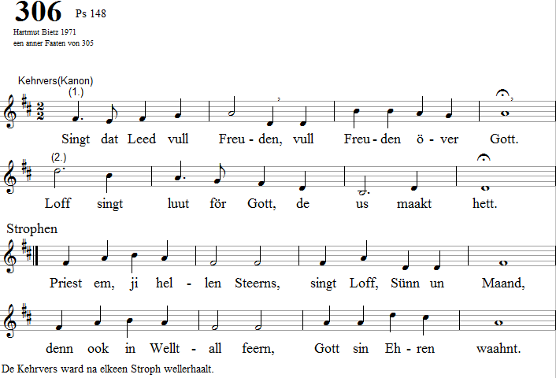
- Priest em, Donner un Blitz, / Haagel, Snee un Wind, / singt sin Loff, ji Deerten, / de up Eerden sind.
- Sing all mit, ji Minschen, / priest em lütt un groot, / to sin Loff to finnen / is een Fest, maakt Moot.
- Gott ward Kraft us gewen, / Glanz un Lecht ward ween, / in us düüstert Lewen / glänzt sin hellen Schien.
Text na Dieter Hechtenberg 1968

308
bi Bartholomäus Gesius 1603
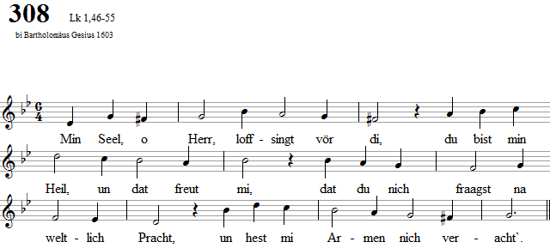
- un hest nich acht up min minnt Wesen. / Daarum ward man mi wied un sied / nu selig priesen to all Tied, / wiel du groot Ding daan hest an mi.
- Du hest de Macht ook, leewe Herr, / mit groode Macht geihst du tokehr. / Din Naam' is alle Ehren weert, / de heele Welt di priest un ehrt.
- De di mit Ehrförcht kaamt tomööt, / draapt din groot Barmen, mild un sööt. / De Armen helpst du ut Gefaahr, / steihst jümmer mit din Hülp all daar.
- De Minschenhoffaart mutt vergaahn, / kann doch vör di, Herr, nich bestaahn, / un wer daar boot up eegen Pracht, / den hest du baald dat Enn' all brocht.
- De Minschenraat vör di vergeiht, / he vör din Wunner nich besteiht, / wat Minschen utdenkt tegen di, / dat allens baald verweiht vor di.
- Wer minn un lütt un aahn all Pracht, / an den wiest du din göttlich Macht. / Du maakst em at een Fürst denn liek, / de Rieken arm, de Armen riek.
- Dat deist du, Herr, in disse Tied, / din Barmen, Herr, geiht wied un sied / mit din Volk, dat din Hülp hett sehn, / dör Jesus Christus, de din Söhn.
- Verdeent hefft wi din Gnaaden nich, / wied langt din Woort all bi us trügg, / wat du vor lange Tied all seggt, / dat is din Meenen, is din Recht.
- Toseggt hest du dat Aabraham, / dat wi nich mööt verlooren gaahn, / un hest toseggt dat Himmelriek / din Kinner ook för ewig Tied.
- Ehr wees den Vaader un den Söhn, / den Heilig Geist, de dree in een, / de Ehr, de Pries nu vör em steiht / von Ewigkeit to Ewigkeit.
Text na Erasmus Alber 1534 /35 de Strophen 1+2, vor 1553 de Strophen 3-11

309
Guillaume Franc 1542
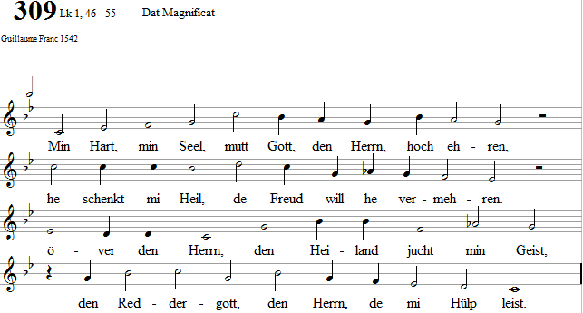
- Up mi, so minn, hett de Herr sehn up Eerden, / heel groode Ding an mi, de mööt waahr weerden. / Sin Hart vull Barmen sind de Minschen recht, / wenn se em hört un waahrt sin heiligt Recht.
- De sick groot dunkt, de haalt he von ehr Thronen, / de minner sind, de drövt wat hööger waahnen. / De Rieken maakt he leddig von ehr Goot, / maakt Arme riek, maakt satt un gifft ehr Moot.
- He denkt an sin groot Barmen, he is so goot, / he hollt sin Kinner at een Vaader in Hoot. / Toseggt hett he dat Vaader Aabraham, / Gott nimmt sin Volk Israel gnädig an.
Text na Fritz Enderlin 1952

